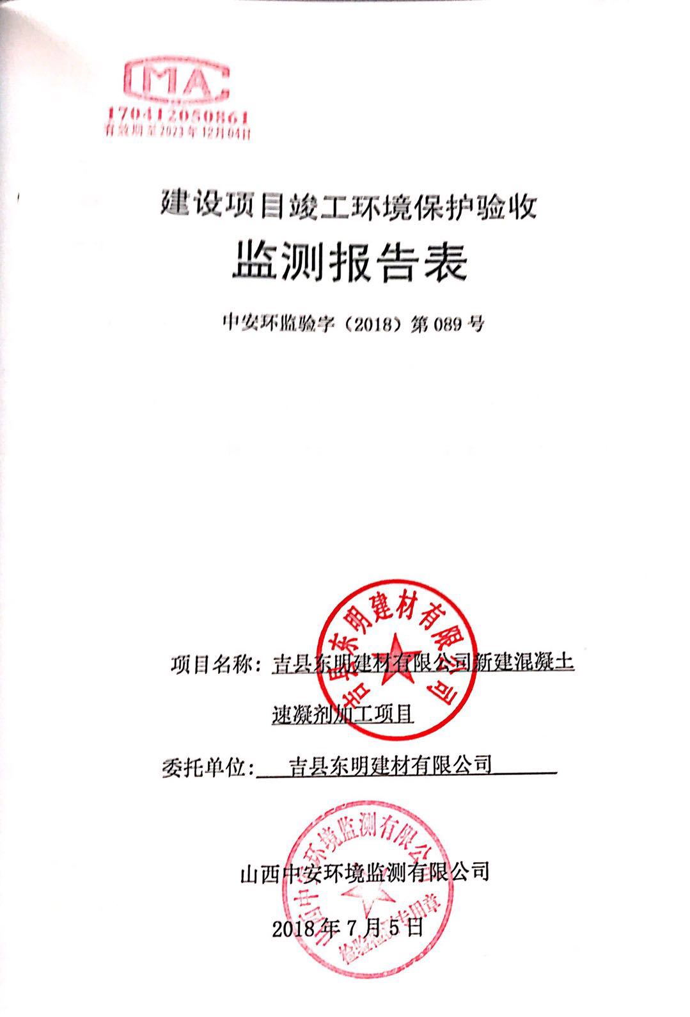

声 明
1、委托单位在委托前应说明监测目的，凡是污染事故调查、环保设施验收监测、仲裁及鉴定监测需在委托书中说明，并由我单位按规范采样、监测；由委托单位自行采样送检的样品，本报告只对送检样品负责，不对样品来源负责。
2、报告无本公司公章、骑缝章及CMA章无效。
3、报告出具的数据涂改无效，无审核、审定签字无效。
4、对监测报告若有异议，应于收到报告之日起十五日内向我公司提出，逾期不予受理。无法保存复现的样品不受理申诉。
5、本报告未经同意不得用于广告宣传、不得部分复制本报告。

山西中安环境监测有限公司
电话：0351-7877283 传真：0351-7877283
邮编：030000 地址：太原市小店区宋环村北5号

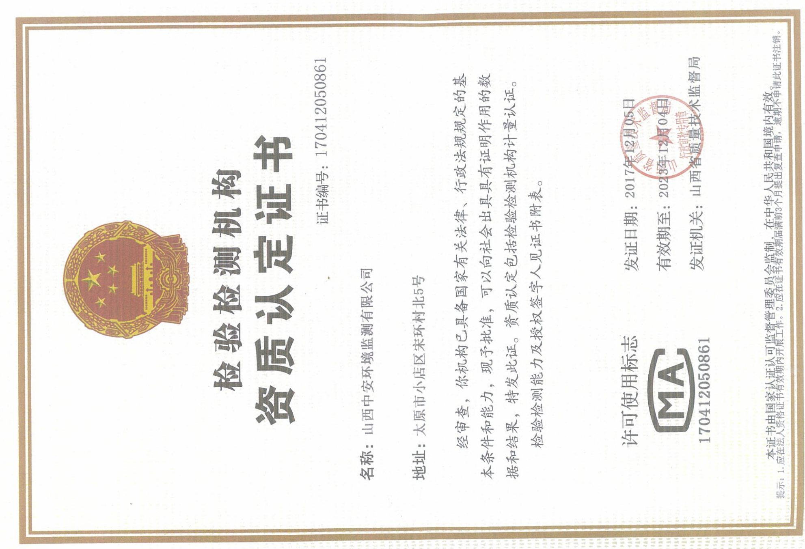

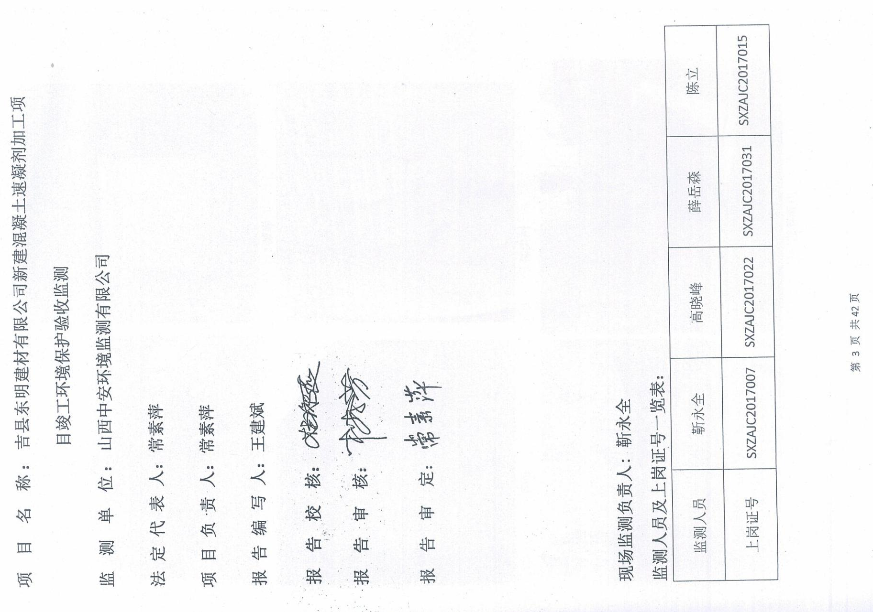
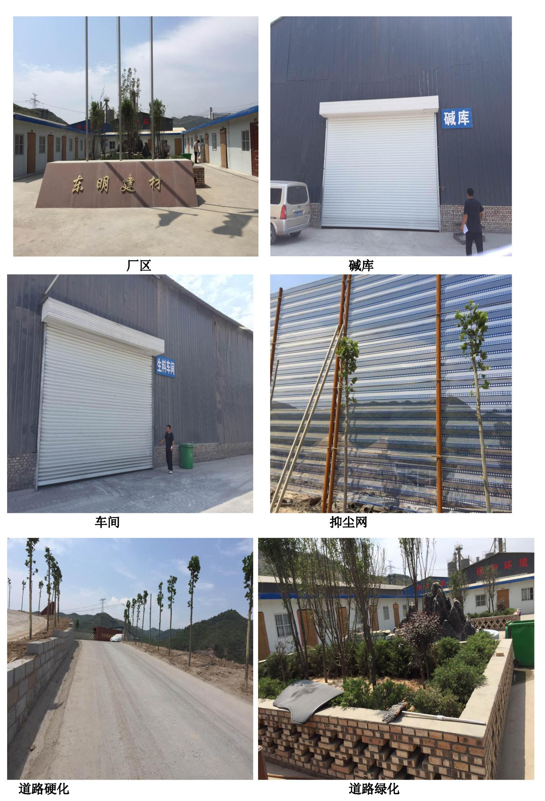
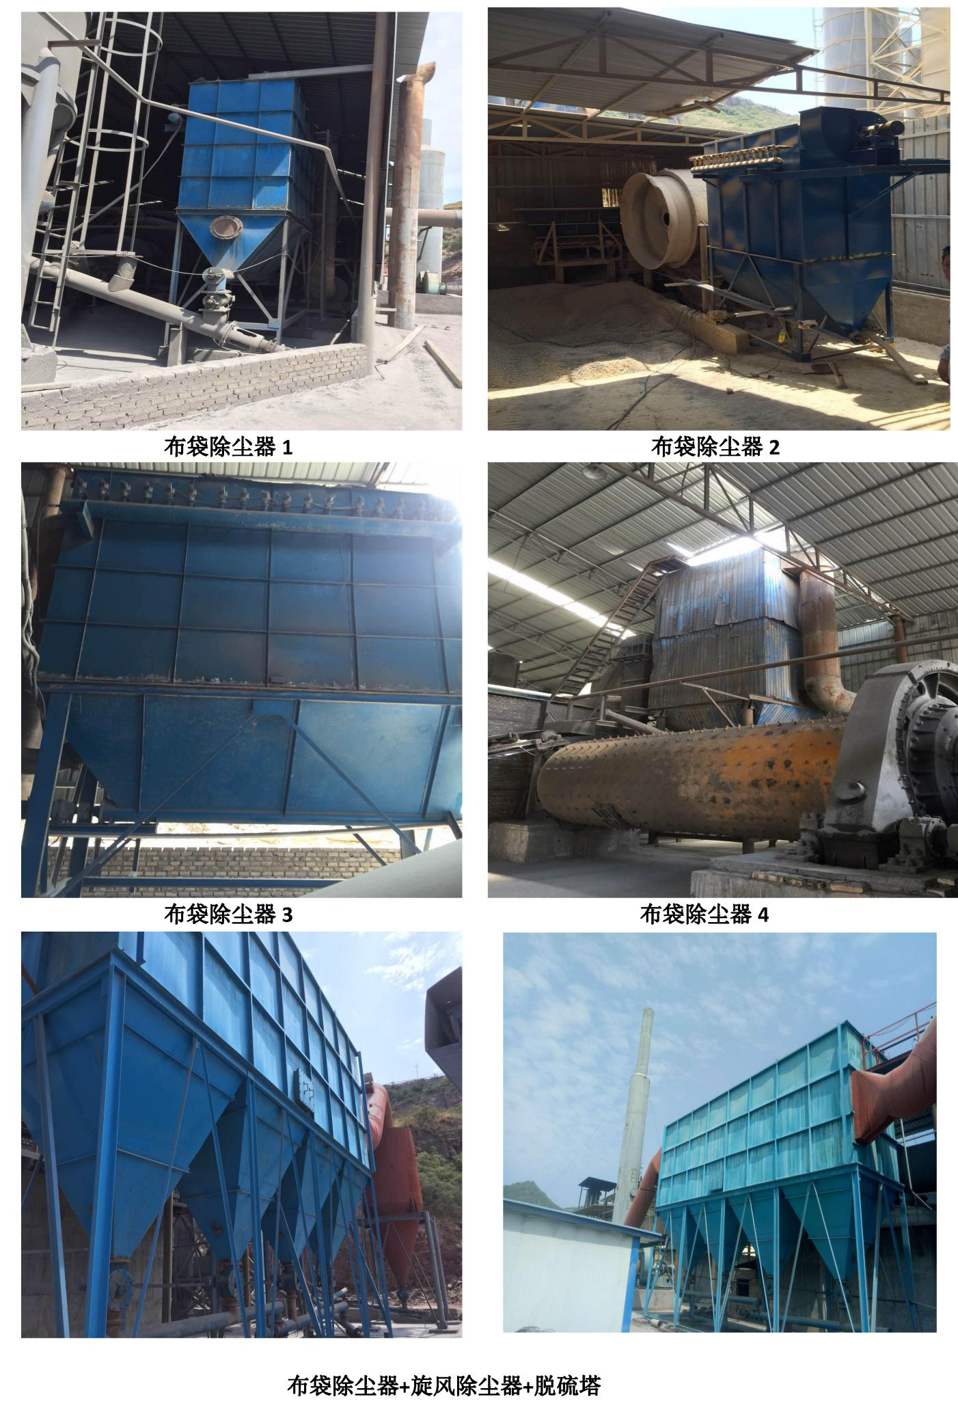
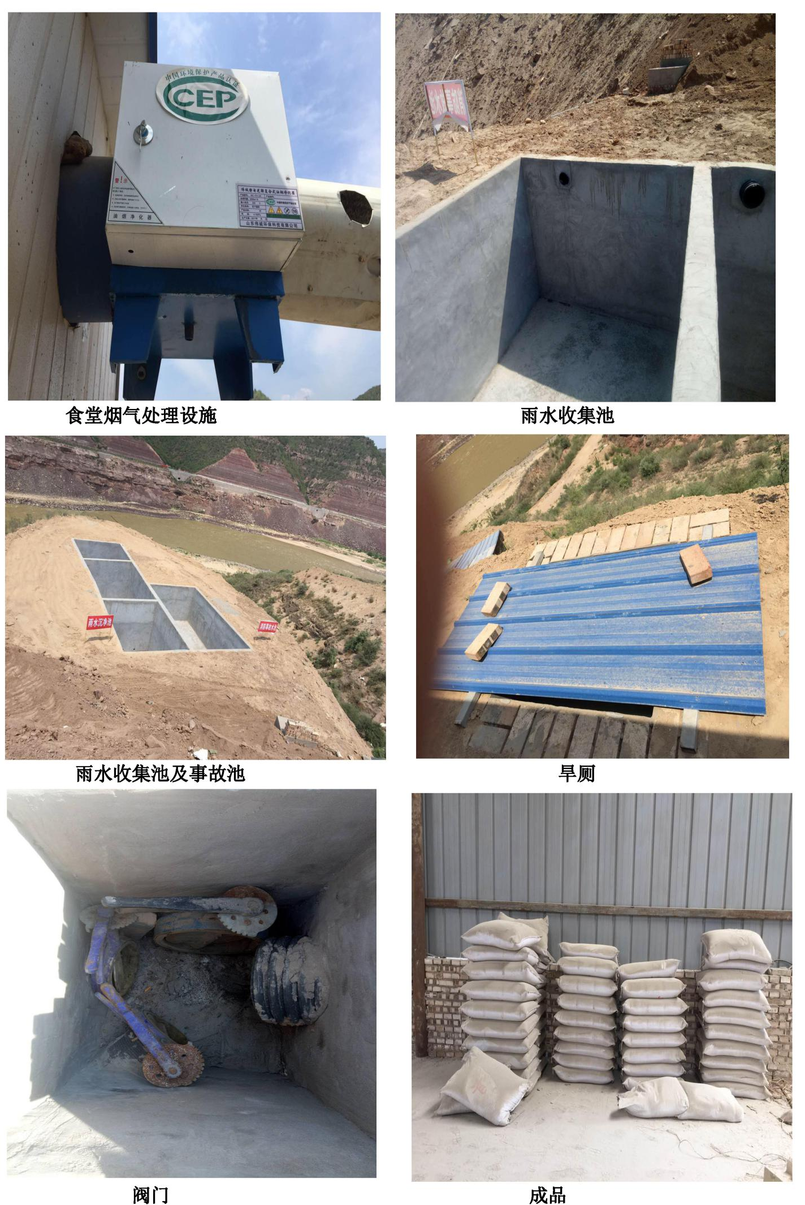
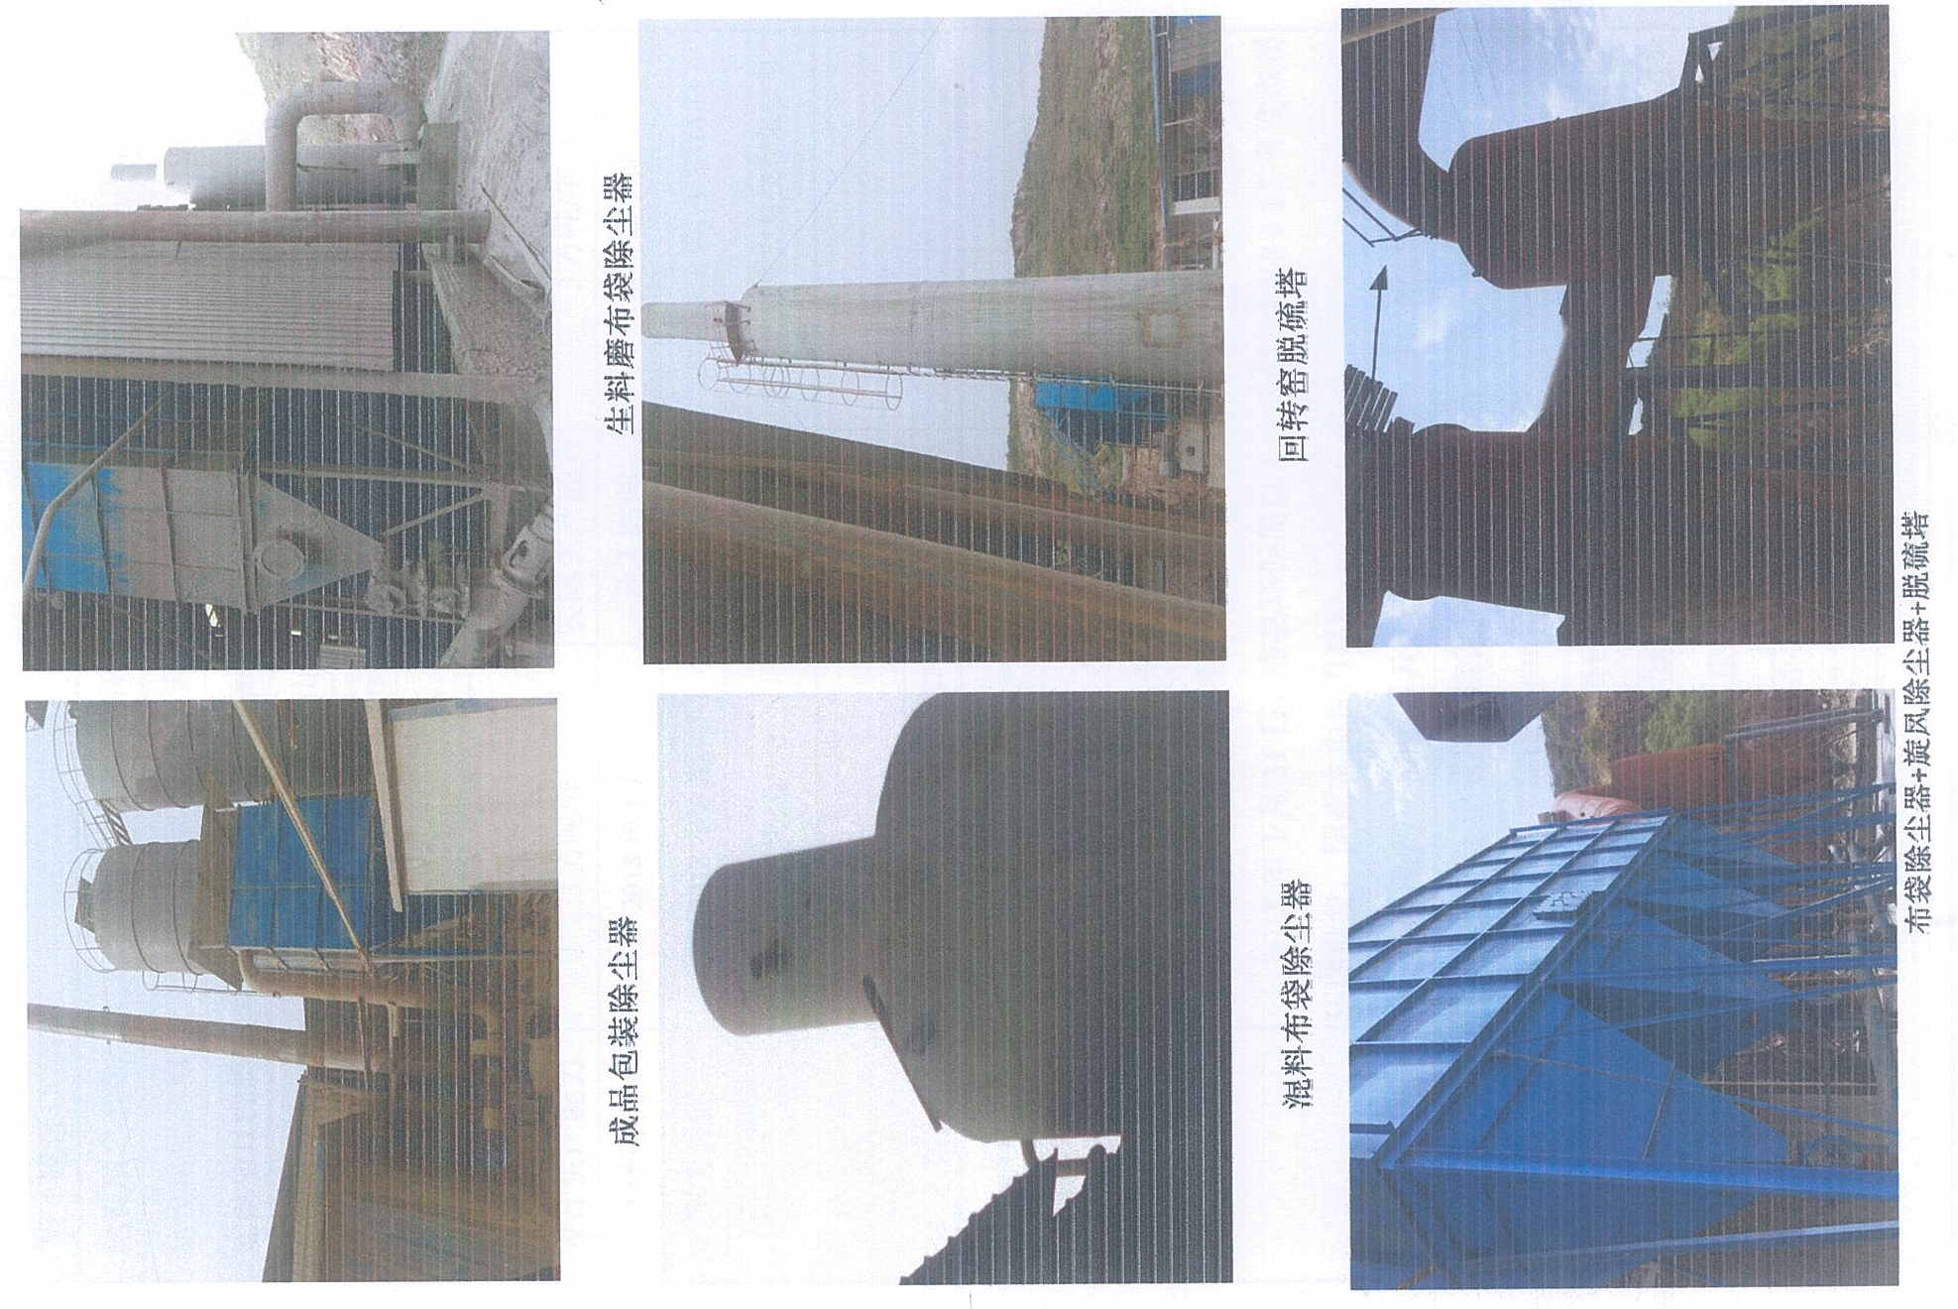

表1建设项目概况
建设项目名称 |  |  | 吉县东明建材有限公司新建混凝土速凝剂生产加工项目
建设单位名称 |  |  | 吉县东明建材有限公司
建设项目性质 |  |  | 新建(√) 改扩建 技改
建设地点 |  |  | 吉县柏山寺乡刘古庄岭村西1000m处
行业类别 |  |  | C309 石墨及其他非金属矿物制品制造
主要产品名称 |  |  | 混凝土速凝剂
工作制度 |  |  | 年工作120天，工作采用三班制，每班工作8小时
设计生产能力 |  |  | 3万吨/年 |  | 实际生产能力 | 3万吨/年
环评时间 |  |  | 2018年1月 |  | 开工时间 | 2018年2月
完工时间 |  |  | 2018年6月 |  | 现场监测时间 | 2018年6月13日-14日
环评报告表  审批部门 |  |  | 吉县环境保护局 |  | 环评报告表  编制单位 | 河南汇能阜力科技有限公司
环保设施  设计单位 |  |  | -- |  | 环保设施  施工单位 | --
投资总概算 |  |  | 700万元 | 环保投资  概算 | 110万元 | 比例 | 15.72%
实际总投资 |  |  | 700万元 | 实际环保  投资 | 110万元 | 比例 | 15.72%
建设过程简述 |  |  | 2018年1月，由河南汇能阜力科技有限公司编制了《吉县东明建材有限公司新建混凝土速凝剂生产加工项目环境影响报告表》；  2018年1月31日，吉县环保局以“吉环函﹝2018﹞1”号文取得环评批复，同意本项目的建设。  本项目2018年2月开工建设，2018年6月建成投入运行。  根据《建设项目环境保护管理条例》(国务院【1998】253号令)，《建设项目竣工环境保护验收管理办法》(国家环境保护总局【2001】13号令)和《关于建设项目环境保护设施竣工验收监测管理有关问题的通知》(环发【2000】38号)的有关规定，吉县东明建材有限公司委托山西中安环境监测有限公司承担该项目的竣工环境保护验收监测工作，并负责编制竣工环境保护验收监测表，为此项工程竣工环境保护验收提供技术依据。
验收监测依据 | 法规  依据 | 1.《中华人民共和国环境保护法》（2015.1.1修订版实施）；  2.《建设项目环境保护条例》（1998.11.29通过）；  3.《关于建设项目环境保护设施竣工验收监测管理有关问题的通知》及附件建设项目环境保护设施竣工验收监测技术要求（原国家环保总局，环发〔2000〕38号，2000.2.22）；  4.《建设项目竣工环境保护验收管理办法》（原国家环境保护总局令第13号，2001.12.27）；  5. 《山西省环境保护厅关于进一步简化环境影响评价工作和竣工验收监测报告程序及内容的通知》（山西省环境保护厅，晋环发〔2013〕86号，2013.11.3）；
验收监测依据 | 技术  依据 | - 《吉县东明建材有限公司新建混凝土速凝剂生产加工项目环境影响报告表》（河南汇能阜力科技有限公司），〈2018年1月〉；  - 吉环函﹝2018﹞1号《关于“吉县东明建材有限公司新建混凝土速凝剂生产加工项目环境影响报告表”环境影响报告表的批复》  〈2018年1月31 日〉；
验收监测依据 | 其他  依据 | - 竣工环境保护验收监测委托书
验收监测执行标准 | 1、大气污染物排放标准  回转窑煅烧废气中污染物排放浓度参照执行《水泥工业大气污染物排放标准》GB4915-2013表1中相关标准；生产过程其它污染物排放执行《大气污染物综合排放标准》（GB16297-1996）中表2二级标准。  表1 水泥工业大气污染物排放标准  表2 大气污染物综合排放标准二级标准值  食堂油烟执行《饮食业油烟排放标准（试行）》（GB18483-2001）小型规模标准，标准值见表3。  表3 《饮食业油烟排放标准（试行）》（GB18483-2001）  - 噪声执行标准  运营期噪声执行《工业企业厂界环境噪声排放标准》（GB12348-2008）中1类标准。  表1-5 噪声执行标准  - 固体废物  固体废物处置执行《一般工业固体废物贮存、处置场污染控制指标》（GB18599-2001）及2013年修改单中的有关规定。  - 总量控制指标：  本项目环评核定的总量控制指标：烟尘排放量为1.14t/a，粉尘排放量为2.21t/a，二氧化硫排放量为2.94t/a，氮氧化物排放量为6.04t/a。
  污染物 | 控制项目 | 标准值
  颗粒物 | 排放浓度限值 | 30mg/m³
  二氧化硫 | 排放浓度限值 | 200mg/m³
  氮氧化物 | 排放浓度限值 | 400mg/m³
  污染物 | 控制项目 | 标准值
  颗粒物 | 最高允许排放浓度 | 120mg/m³
  颗粒物 | 最高允许排放速率 | 3.5kg/h
  颗粒物 | 排气筒高度 | 15m
  颗粒物 | 无组织排放监控浓度限值 | 周界外浓度最高点 1.0mg/m³
  规 模 | 小 型
  基准灶头数 | ≥1，＜3
  最高允许排放浓度（mg/m³） | 2.0
  净化设备最低去除率（%） | 60 | 75 | 85
  类 别 | 昼夜 | 夜间
  1类 | 55 | 45

表2工程主要建设内容
本项目位于吉县柏山寺乡刘古庄岭村西1000m处，地理坐标为东经110°29′38〞、北纬35°59′30〞，东以石头山、金岗岭、姑射山为界，与蒲县、尧都区、乡宁县接壤；西临黄河，与陕西宜川县相望；南以下张尖为界，与乡宁县昌宁镇相接；北以处壑沟为界，与大宁县相临。素有“秦晋通衡”之称。东西长62公里，南北宽48公里，总面积1777.26平方公里。地理坐标为东经110°27′~110°43′，北纬35°53′~36°12′。厂址北侧、南侧、西侧、东侧均为荒地。
本项目地理位置图见附图1。
1、项目工程建设内容：
本工程总投资700万元，建设1条混凝土速凝剂生产线，主要包括原料库、混料车间、生料粉磨车间、回转窑区、熟料粉磨车间、成品库及环保工程等组成。主要建设内容见表2-1。
表2-1 工程主要建设内容一览表
工程类别 |  |  | 环评建设内容 | 实际建设情况
主体工程 | 混料车间 |  | 1250m²,全封闭轻钢结构，设有定量给料机、给料皮带、混料机、可逆式皮带等，用于铝矾土、高钙石、工业碱、粉煤灰的混合 | 与环评一致
主体工程 | 生料磨车间 |  | 1250m²,全封闭轻钢结构，设有生料磨（Φ2.2m×7m），用于生料粉磨 | 与环评一致
主体工程 | 回转窑区 |  | 露天布置，设有回转窑（直径2.5m变径2.2m，长52m）、斗提机、冷却机等，用于生料的煅烧 | 与环评一致
主体工程 | 煤磨车间 |  | 90m²,全封闭轻钢结构，设有磨煤机（Φ1.4m×4.3m）、煤仓（50m³），用于煤粉制备 | 与环评一致
主体工程 | 熟料磨车间 |  | 160m²,全封闭轻钢结构，设有熟料球磨机（Φ1.83m×7m）、螺旋输送机、复配机等，用于熟料粉磨、熟料与石粉的复配 | 与环评一致
辅助工程 | 办公楼 |  | 360m²,彩钢结构，设有办公室、宿舍、食堂，用于日常办公、职工住宿及用餐 | 与环评一致
辅助工程 | 磅房 |  | 15m²,彩钢结构 | 与环评一致
储运工程 | 原料库 |  | 2400m²,全封闭彩钢结构，地面硬化，用于存放铝矾土、工业碱、高钙石，设洒水设施 | 原料库建成2个共3020 m²，分别18m×70m=1260 m²,  22 m×80m=1760 m², 全封闭彩钢结构，地面硬化。
储运工程 | 成品库 |  | 200m²,全封闭彩钢结构，地面硬化，设有包装机，用于成品包装与存放 | 成品库建成600 m², 20 m×30m=600 m²,全封闭彩钢结构，地面硬化。
储运工程 | 生料仓 |  | 2个，每个120m³,用于存放粉状生料 | 与环评一致
储运工程 | 熟料仓 |  | 1个，每个120m³,用于存放粉状熟料 | 与环评一致
储运工程 | 成品仓 |  | 2个，每个120m³,用于存放粉磨好的熟料 | 与环评一致
储运工程 | 粉煤灰仓 |  | 1个，120m³，用于存放原料粉煤灰 | 与环评一致
公用工程 | 供电 |  | 由柏山寺乡变电站接入，厂区设有一台315kVA变压器 | 与环评一致
公用工程 | 供水 |  | 由项目东侧山泉水提供 | 与环评一致
公用工程 | 排水 |  | 雨污分流，厂区西侧建有350m³的初期雨水池，收集的雨水沉淀后用于洒水降尘。食堂废水经隔油后与其他生活污水一起排入旱厕定期清掏用作农肥。 | 与环评一致
公用工程 | 供热 |  | 冬季办公楼采暖采用壁挂式空调 | 与环评一致
环保工程 | 废气 | 原料库 | 全封闭彩钢结构，地面硬化，设有洒水装置。西侧厂界设置6米高防风抑尘网 | 与环评一致
环保工程 | 废气 | 原料输送 | 全封闭皮带输送，减少粉尘逸散 | 与环评一致
环保工程 | 废气 | 生料  粉磨 | 生料粉磨球磨机置于封闭车间内，产生的粉尘经一脉冲式布袋除尘器处理后废气经1个15m高排气筒排出，除尘效率99% | 与环评一致
环保工程 | 废气 | 混料 | 混料工序产生的粉尘经脉冲式布袋除尘器处理后，经1个15m高排气筒排出 | 混料工序产生的粉尘经脉冲式布袋除尘器处理后，经1个15m高排气筒排出
环保工程 | 废气 | 煅烧烟气 | 煅烧高温烟气经旋风除尘器（除尘效率70%）、气箱脉冲袋式除尘器（除尘效率99.9%）处理后，经20米高排气筒排放 | 煅烧高温烟气经旋风除尘器+气箱脉冲袋式除尘器+脱硫塔处理后，经20米高排气筒排放。
环保工程 | 废气 | 煤粉  制备 | 设有1台气箱脉冲袋式除尘器，将煤粉抽出转入煤仓，袋式除尘器废气经1个15米高排气筒排放 | 与环评一致
环保工程 | 废气 | 熟料  粉磨 | 熟料粉磨球磨机置于封闭车间内，产生的粉尘经脉冲式布袋除尘器处理后废气经1个15m高排气筒排出，熟料粉磨与包装共用同一台除尘器 | 与环评一致
环保工程 | 废气 | 成品包装 | 包装机下料口设有集气罩，将粉尘收集后通过管道引至熟料粉磨配套布袋除尘器处理，除尘效率99% | 包装机下料口设有集气罩+布袋除尘器处理
环保工程 | 废气 | 生料仓 | 自带仓顶滤芯除尘器，除尘效率99% | 全封闭，自带仓顶滤芯除尘器
环保工程 | 废气 | 熟料仓 | 自带仓顶滤芯除尘器，除尘效率99% | 全封闭，自带仓顶滤芯除尘器
环保工程 | 废气 | 成品仓 | 自带仓顶滤芯除尘器，除尘效率99% | 全封闭，自带仓顶滤芯除尘器
环保工程 | 废气 | 粉煤灰仓 | 自带仓顶滤芯除尘器，除尘效率99% | 全封闭，自带仓顶滤芯除尘器
环保工程 | 废气 | 食堂油烟 | 食堂油烟经油烟净化器处理后排放，净化效率60% | 与环评一致
环保工程 | 废水 |  | 雨污分流，厂区西侧建有350m³的初期雨水池，收集的雨水沉淀后用于洒水降尘。食堂废水经隔油后与其他生活污水一起排入旱厕定期清掏用作农肥，废水不外排 | 与环评一致
环保工程 | 噪声 |  | 球磨机、磨煤机置于封闭车间内，设减振基础，风机进行基础减震，风机进风口设消音器 | 与环评一致
环保工程 | 固废 |  | 除尘灰返回生产中 | 与环评一致
环保工程 |  |  | 生活垃圾存放于垃圾桶中，由当地环卫部门统一处理 | 与环评一致
2、产品方案
本项目产品为混凝土速凝剂，生产规模为年产3万吨，项目产品方案执行中华人民共和国建材行业速凝剂标准JC477-2005。
产品主要技术指标：
（1）在适宜掺量下（占水泥重量的2~5%，一般为4%），水泥净浆初凝时间1~5分钟内，终凝时间5~10分钟内。
（2）一天强度可提高1~3倍左右，28天强度为不掺者80%左右。
（3）可满足喷射混凝土及砂浆的工艺要求。
（4）抗渗、收缩小、对钢筋无锈蚀作用。
表2-2 主要产品一览表
序号 | 产品名称 | 产量 | 单位 | 备注
1 | 混凝土速凝剂 | 30000 | 吨/年
3、主要生产设备
表2-3 主要生产设备一览表
序号 | 名称 | 规格及型号 | 环评数量 | 实际数量 | 单位 | 备注
1 | 生料球磨机 | Φ2.2m×7m | 1 | 1 | 台 | 已购买
2 | 熟料球磨机 | Φ1.83m×7m | 1 | 1 | 套 | 已购买
3 | 磨煤机 | Φ1.4m×4.3m |  |  | 个 | 已购买
4 | 回转窑 | 直径2.5m变径2.2m，长52m | 1 | 1 | 台 | 已购买
5 | 鼓风机 | ZSRR | 2 | 2 | 台 | 已购买
6 | 混料机 |  | 1 | 1 | 台 | 已购买
7 | 煤仓 | 50m³ | 1 | 1 | 个 | 已购买
8 | 熟料仓 | 120m³ | 1 | 1 | 个 | 已购买
9 | 生料仓 | 120m³ | 2 | 2 | 个 | 已购买
10 | 粉煤灰仓 | 120m³ | 1 | 1 | 个 | 已购买
11 | 复配机 |  | 1 | 1 | 台 | 已购买
12 | 包装机 |  | 2 | 2 | 台 | 已购买
13 | 成品仓 | 120m³ | 2 | 2 | 个 | 已购买
4、主要原辅材料
本项目所需主要原辅材料为铝矾土、高钙石、工业碱（碳酸钠）、原料煤、粉煤灰、石粉。铝矾土、高钙石、工业碱由汽车运输入厂堆放至原料库中分区存放，原料煤存放至煤库中，粉煤灰存放至粉煤灰仓中。
项目母料配比：铝矾土:高钙石:工业碱:粉煤灰=1.2:2.2:3.5:3。项目成品配料比：母料：石粉=1:3。项目主要原辅材料见表2-4，原料煤煤质见表2-5。
表2-4 原辅材料消耗一览表
序号 | 原料名称 | 单位 | 用量 | 备注
1 | 铝矾土（生料） | t/a | 826.42 | 备注
2 | 高钙石 | t/a | 1515.10 | 块状固体，粒径1-3cm，含铝量大于60%，含硅量小于18%，铝硅比≥3
3 | 工业碱（碳酸钠） | t/a | 2410.38 | 块状固体，粒径1-2cm，钙含量50-55%
4 | 原料煤 | t/a | 682 | 粉状固体（袋装），碳酸钠≥80%
5 | 石粉 | t/a | 22500 | 块状固体，粒径1-2cm，作燃料
6 | 粉煤灰 | t/a | 2066.04 | 粉状固体（袋装）
7 | 新鲜水 | t/a | 2526 | 厂址东侧山泉提供
8 | 电 | (kW·h)/a | 120 | 柏山寺乡变电站接入

表2-5 项目所需原料煤煤质表
成分 | 硫份 | 灰分 | 挥发分 | 低位发热量 | 高位发热量
数值 | 0.45% | 8.03% | 15.31% | 6329大卡 | 7303大卡

5、公用工程
（1）给排水
1）水源：本项目供水由厂址东侧山泉提供，可满足项目用水需求。
2）用排水：本项目用水包括食堂用水、其他生活用水、冷却机循环水补水和绿化用水。
①食堂用水
本项目劳动定员18人，厂区设有食堂，食堂用水按20L/人•d计，则食堂用水量为0.36t/d(43.2t/a)，排水系数取0.8，则食堂废水排放量为0.29t/d(34.8t/a)，食堂废水经隔油池隔油后与其他生活污水排入旱厕，定期清掏用作农肥。
②其他生活用水
项目劳动定员18人，其他生活用水定额按30L/人•d计，则生活用水量为0.54t/d(64.8t/a)，排水系数取0.8，则其他生活污水排放量为0.43t/d(51.6t/a)，其他生活污水排入旱厕，定期清掏用作农肥。
③冷却机循环水补水
本项目煅烧后的熟料进入冷却机进行冷却，采用水冷方式，循环水量为190m³/d。循环水量在使用过程中有10%的损失，则补水量为19m³/d。
④绿化用水
本项目绿化面积1500m²，绿化用水量以0.28m³/（m²·a）计，则绿化用水量为420m³/a，平均每日用水量为1.15m³/d。
本项目用水情况见表2-6，水平衡见图2-1。
表2-6 主要给排水一览表
序号 | 用水类型 | 用水标准 | 用水量（t/d） | 排水量（t/d） | 备注
1 | 食堂用水 | 20L/人•d | 0.36 | 0.29 | 18人，120天
2 | 其他生活用水 | 30L/人•d | 0.54 | 0.43 | 18人，120天
3 | 冷却机循环水补水 | 循环水量的10% | 19 | 0 | 循环水量190m³/d
4 | 绿化用水 | 0.28m³/（m²·a） | 1.15 | 0 | 绿化面积1500m²，365天
合计 |  |  | 21.05 | 0.72 | -

新鲜水
21.05
其他生活用水
0.54
0.43
排入旱厕，定期清掏作农肥
0.11
循环水量190
冷却机循环水池
19
19
绿化用水
1.15
1.15
图2-1 项目水平衡图 单位：m³/d
食堂用水
隔油池
0.36
0.29
0.29
0.07

（2）供电
本项目供电由柏山寺乡变电站接入，厂区设有一台315kVA变压器，可满足生产需要。
（3）供热
本项目冬季办公区供暖采用壁挂式空调。
6、环保投资
本项目环保投资见表2-7。

表2-7 环保措施及投资一览表
类型 | 污染源 | 污染物  名称 | 防治措施 | 环保投资（万元）
废气 | 原料  堆场 | 扬尘 | 高钙石库、铝矾土库、煤库均为全封闭彩钢结构，地面硬化，设洒水装置，及时清扫场地。西侧厂界设置6米高防风抑尘网 | 14
废气 | 原料  输送 | 无组织粉尘 | 全封闭皮带输送，减少粉尘逸散 | 2.5
废气 | 生料  粉磨 | 粉尘 | 生料粉磨球磨机置于封闭车间内，产生的粉尘经一脉冲式布袋除尘器处理后废气经1个15m高排气筒排出，除尘效率99% | 10
废气 | 混料 | 粉尘 | 混料工序产生的粉尘经脉冲式布袋除尘器处理后，经1个15m高排气筒排出。 | 5
废气 | 回转窑煅烧 | 烟（粉）尘、SO₂、NO_{x} | 煅烧高温烟气经1台旋风除尘器+1台气箱脉冲袋式除尘器+脱硫塔处理后，经20m高排气筒排放 | 40
废气 | 煤粉  制备 | 粉尘 | 设有1台气箱脉冲袋式除尘器，将煤粉抽出转入煤仓，袋式除尘器废气经1个15米高排气筒排放 | 10
废气 | 熟料粉磨 | 粉尘 | 熟料粉磨球磨机置于封闭车间内，产生的粉尘经脉冲式布袋除尘器处理后废气经1个15m高排气筒排出，除尘效率99% | 10
废气 | 成品包装 | 粉尘 | 包装机下料口设有集气罩，将粉尘收集后通过脉冲式布袋除尘器处理后废气经1个15m高排气筒排出 | 5
废气 | 生料仓 | 粉尘 | 自带仓顶滤芯除尘器，除尘效率99% | 1
废气 | 熟料仓 | 粉尘 | 自带仓顶滤芯除尘器，除尘效率99% | 1
废气 | 成品仓 | 粉尘 | 自带仓顶滤芯除尘器，除尘效率99% | 1
废气 | 粉煤灰仓 | 粉尘 | 自带仓顶滤芯除尘器，除尘效率99% | 1
废气 | 职工生活 | 食堂油烟 | 食堂油烟经油烟净化器处理后排放，净化效率60% | 0.5
废水 | 食堂废水及其他生活污水 | CODcr、BOD₅、SS、氨氮 | 食堂废水经隔油池（1m³）隔油后与其他生活污水一起排入旱厕定期清掏，用作农肥 | 0.5
固体废物 | 除尘器 | 除尘灰 | 除尘灰返回生产中 | -
固体废物 | 职工生活 | 生活垃圾 | 生活垃圾存放于垃圾桶中，由当地环卫部门统一处理 | 0.5
噪声 | 风机、球磨机、磨煤机 | 噪声 | 球磨机、磨煤机置于封闭车间内，风机设减振基础、置于室内，风机进风口设消音器 | 8
 | 合计 |  |  | 110
7. 劳动定员与工作制度
劳动定员：本项目劳动定员18人。
工作制度：年工作120天，工作采用三班制，每班工作8小时。
8. 主要环境保护目标
本项目环境环保目标与环评阶段一致，详见表2-8。
表2-8 环境保护目标一览表
环境因素 | 保护目标 | 方位 | 距离（m） | 保护级别及要求
环境空气 | 刘古庄岭村 | E | 1000 | 《环境空气质量标准》（GB3095-2012）二级标准
地表水 | 黄河 | W | 300 | 《地表水环境质量标准》（GB3838-2002）Ⅲ类标准
地下水 | 项目区域地下水及附近水井 |  |  | 《地下水质量标准》（GB/T14848-93）Ⅲ类标准
声环境 | 厂界四周 |  |  | 《声环境质量标准》（GB3096-2008）1类标准
保护级别为：
(1)环境空气：执行《环境空气质量标准》（GB3095-2012）二级标准；
(2)地表水：执行《地表水环境质量标准》（GB3838-2002）Ⅲ类水质标准；
(3)地下水：执行《地下水质量标准》（GB/T14848-93）中的Ⅲ类水质标准；
(4)声环境：执行《声环境质量标准》（GB3096-2008）1类声环境功能区标准。

表3主要生产工艺及污染物产出流程
1、主要生产工艺及产污位置图
项目工艺过程简述：
（1）称重混料
外购的原料铝矾土（粒径1-3cm）、高钙石（粒径1-2cm）、袋装工业碱由运输车辆进入厂内后，存放于原料库中，外购的粉煤灰存放于粉煤灰仓中。
生产时铝矾土、高钙石、工业碱、粉煤灰经各自给料机、给料皮带按1.2:2.2:3.5:3的比例进行自动配料，然后进入密闭混料机中进行混料。
（2）生料粉磨
混合均匀的物料用皮带输送至生料球磨机进行粉磨，磨好的生料粉由提升机送至生料仓中。本项目外购的铝矾土、高钙石粒径较小，可直接进入粉磨工段，本项目不设破碎机。
（3）煤粉制备
外购原料煤（粒径1-2cm）由运输车辆进入厂内后，存放于封闭式煤库中，原料煤计量称重后送入磨煤机进行磨粉，磨好的煤粉采用超浓相输送，经气箱脉冲袋式除尘器抽出，转入煤仓中。
（4）煅烧
本项目煅烧回转窑规格为直径2.5m变径2.2m，长52m，斜度4%，转速0.58-2.85r/min。生料仓中的生料通过斗提机，送至回转窑窑尾，窑头设有四风道高效燃烧器，煤仓中的煤粉经罗茨风机吹入回转窑内，作为煅烧的燃料，原料在窑内煅烧温度1000度左右，物料在窑内边翻滚边焙烧，从而得到均匀的强度。煅烧好的熟料卸入冷却机中进行冷却，冷却至80℃，采用水冷方式。冷却后的熟料经提升机输送至熟料仓中。
（5）熟料粉磨
熟料仓中的熟料输送至熟料球磨机进行粉磨，粉磨后物料粒度为80-100目，磨出的细粉料即为速凝剂母料，由提升机输送至熟料仓中。
（6）复配
将母料、石粉按1∶3比例进行复配。母料和石粉均通过密闭式螺旋输送机送至复配机中混合，复配机为全封闭式混料设备，混合后物料为成品速凝剂。
（7）包装
复配好的成品速凝剂经螺旋输送机送入包装机，包装入袋后存入成品库，待销售出厂。
工艺流程简述（图示）：
本项目工艺流程及产排污环节图见图4-1。本项目生料粉磨后不进行造球。
石粉
铝矾土、高钙石、工业碱、粉煤灰
成品入库
粉尘、噪声
图3-1 本项目工艺流程及产污环节图
粉尘、噪声
粉尘、噪声
SO₂、NOx、烟（粉）尘、噪声
粉尘、噪声
粉尘
称重混料
生料粉磨
回转窑煅烧
熟料粉磨
包装
原料煤
煤粉制备
复配

表4主要污染物排放工序及治理措施
一、污染物排放工序
1、废气
本项目大气污染物主要有：
（1）原料堆场产生的扬尘；
（2）原料输送产生的粉尘；
（3）生料粉磨产生的粉尘；
（4）回转窑煅烧产生的废气；
（5）煤粉制备产生的粉尘；
（6）熟料粉磨产生的粉尘、包装产生的粉尘；
（7）粉煤灰仓粉尘、生料仓粉尘、熟料仓粉尘、成品仓粉尘；
（8）食堂油烟。
2、废水
（1）生产过程中没有生产废水产生；
（2）食堂废水及其它生活污水。
3、固体废物
本项目固废主要为除尘灰、职工生活垃圾和脱硫石膏。
4、噪声
项目运行时主要产生噪声设备有：风机、球磨机、磨煤机、空压机、引风机、球磨机、混合搅拌机及机修车间加工设备以及回转窑运行的噪声。
二、治理措施：
1、废气治理
（1）原料堆场产生的扬尘：本项目原料放置于全封闭原料库中，并设洒水设施，定期洒水，及时清扫场地积尘，在西侧厂界设置6米高防风抑尘网。
（2）原料输送产生的粉尘：原料输送皮带在封闭的车间内。
（3）生料粉磨产生的粉尘：通过一台脉冲式布袋除尘器进行处理。
（4）回转窑煅烧产生的废气：烟气经1台旋风除尘器、1台气箱脉冲袋式除尘器+脱硫塔处理后由20m高排气筒排放。
烟气处理工艺：
回转窑烟气是经过旋风除尘器使含尘气流作旋转运动，借助于离心力将尘粒从气流中分离并捕集于器壁，再借助重力作用使尘粒沉降到除尘器锥底部分落入灰斗从而达到除尘的目的，经过旋风除尘器处理后又进入脉冲布袋除尘器，将含尘气体从除尘器的进风均流管进入各分室灰斗，并在灰斗导流装置的导流下，大颗粒的粉尘北分离，直接落入灰斗，而较细粉尘均匀地进入中部箱体而吸附在滤袋的外表面上，干净气体透过滤袋进入上箱体，并经各分离线阀和排风管排入大气。随着过滤工况的进行，滤袋上的粉尘越积越多，当设备阻力达到限定的阻力值由清灰控制装置按差压设定值或清灰时间设定值自动关闭一室离线阀后，按设定程序打开电控脉冲阀，进行停风喷吹，利用压缩空气瞬间喷吹使滤袋内压力聚增，将滤袋上的粉尘进行抖落至灰斗中，由排灰机构排出后,在进入喷淋塔。活性炭喷淋洗涤塔是利用填料湍流和气液交换的原理达到废气净化的目的。废气由离心通风机压入或吸入进风段，再向上流动至填料层，与喷淋液（氢氧化纳（碱）作为中和吸收液来净化废气）接触反应，通过匀格栅是废气均匀速进行一级填料功能段，进行一级喷淋（一层喷淋有7个喷头），使气液二相得到一次充分接触，经一级处理后的废气由渐扩段减速进入二级填料喷淋功能段，进行二级喷淋（二层喷淋也是7个喷头），使气液二相得到二次充分接触再使废气得到充分的气液二相接触反应，然后再经涡流脱液器除雾后，进入活性炭过滤层强力吸附后尾气由排出口排入大气。吸附液在塔底经水泵增压后在塔顶喷淋而下，最后回流至塔底循环使用，脱硫效率达到83.7%以上，脱硫净化后的烟气通过20米的排气筒排放。
（5）煤粉制备产生的粉尘：经1台气箱脉冲袋式除尘器，除尘器废气经15米高排气筒排放。
（6）熟料粉磨产生的粉尘、包装产生的粉尘：包装落料口设有集尘罩，将包装产生的粉尘收集后与熟料粉磨产生的粉尘一起进入1台脉冲布袋除尘器进行处理，处理后的废气经15米高排气筒排放。
（7）粉煤灰仓粉尘、生料仓粉尘、熟料仓粉尘、成品仓粉尘：全部封闭。
（8）食堂油烟：食堂使用液化天然气，油烟净化器净化处理。
2、废水
本项目废水主要为食堂废水及其它生活污水，食堂废水经隔油池隔油后与其他生活污水一起排入旱厕，定期清掏用作农肥。
3、固体废物
本项目固废主要为
- 除尘灰：收集后返回生产系统。
- 运输道路抛洒：收集后返回生产系统；
（3）职工生活垃圾：厂区内设立垃圾桶，送环卫部门指定地点统一处理。
4、噪声
主要噪声源为
- 风机、球磨机、磨煤机位于室内运行；安装隔振座，弹簧减振器等。
- 回转窑位于封闭车间运行。

表5 验收监测执行标准及方法
1. 噪声
⑴噪声执行标准
项目 | 标准类别 | 昼间dB(A) | 夜间dB(A) | 备注依据
厂界噪声 | 1类 | 55 | 45 | 《工业企业厂界环境噪声排放标准》（GB12348-2008）
⑵噪声监测方法
类别 | 监测项目 | 分析方法 | 检出限 | 方法来源
噪声 | Leq、 L₉₀、L₅₀、L₁₀ | 工业企业厂界环境噪声排放标准（GB12348-2008）中1类区相应标准限值 | 30 dB(A) | GB/T12348-2008
2. 废气
⑴废气排放标准
生产过程其它污染物颗粒物排放浓度、回转窑煅烧废气中污染物排放浓度执行《水泥工业大气污染物排放标准》GB4915-2013表1中相关标准；生产过程其它污染物排放执行《大气污染物综合排放标准》（GB16297-1996）中表2二级标准。
食堂油烟执行《饮食业油烟排放标准（试行）》（GB18483-2001）小型规模标准，标准值见表5-3。
表5-3 《饮食业油烟排放标准（试行）》（GB18483-2001）
规 模 | 小 型 | 中 型 | 大 型
基准灶头数 | ≥1，＜3 | ≥3，＜6 | ≥6
最高允许排放浓度（mg/m³） | 2.0
净化设备最低去除率（%） | 60 | 75 | 85
表5-4 验收监测执行标准
污染源名称 | 监测  项目 | 排放筒  高度  （m） | 执行标准依据 | 标准限值
 |  |  |  | 排放浓度mg/m³ | 排放速率  kg/h
生料粉磨 | 颗粒物 | 15 | GB16297-1996《大气污染物综合排放标准》表2中二级标准 | 120 | 3.5
混料 | 颗粒物 | 15 | GB16297-1996《大气污染物综合排放标准》表2中二级标准 | 120 | 3.5
煤粉制备 | 颗粒物 | 15 | GB16297-1996《大气污染物综合排放标准》表2中二级标准 | 120 | 3.5
熟料粉磨 | 颗粒物 | 15 | GB16297-1996《大气污染物综合排放标准》表2中二级标准 | 120 | 3.5
成品包装 | 颗粒物 | 15 | GB16297-1996《大气污染物综合排放标准》表2中二级标准 | 120 | 3.5
回转窑 | 烟尘 | 20 | 《水泥工业大气污染物排放标准》GB4915-2013表1中 | 30 | --
回转窑 | 二氧化硫 | 20 | 《水泥工业大气污染物排放标准》GB4915-2013表1中 | 200 | --
回转窑 | 氮氧化物 | 20 | 《水泥工业大气污染物排放标准》GB4915-2013表1中 | 400 | --
⑵废气监测方法
表5-5 废气监测方法
类别 | 项目 | 分析方法 | 检出限或最低检出浓度 | 方法来源
废气 | 颗粒物 | 固定污染源排气中颗粒物测定 | ---- | GB/T16157-1996
废气 | 颗粒物 | 滤膜捕集重量法 | 0.001mg/m3 | GB/T15432-1995
废气 | 二氧化硫 | 定电位电解法 | 3mg/m3 | HJ57-2017
废气 | 氮氧化物 | 定电位电解法 | 3mg/m3 | HJ693-2014

表6 验收监测内容
1. 废气监测
（1）有组织排放
本项目有组织废气污染源监测内容见表6-1。
表6-1 废气污染源（有组织排放）监测内容一览表
污染源  名称 | 污染源名称及监测点位 | 监测项目 | 监测频次
废气  污染源 | 生料粉磨:除尘器进、出口分别各设1个测点。 | 颗粒物  排放浓度、排放速率 | 监测2天  每天3次
废气  污染源 | 混料:除尘器进、出口分别各设1个测点。 | 颗粒物  排放浓度、排放速率 | 监测2天  每天3次
废气  污染源 | 煤粉制备:除尘器进、出口分别各设1个测点。 | 颗粒物  排放浓度、排放速率 | 监测2天  每天3次
废气  污染源 | 熟料粉磨:除尘器进、出口分别各设1个测点。 | 颗粒物  排放浓度、排放速率 | 监测2天  每天3次
废气  污染源 | 成品包装:除尘器进、出口分别各设1个测点。 | 颗粒物  排放浓度、排放速率 | 监测2天  每天3次
废气  污染源 | 回转窑:除尘器进、出口分别各设1个测点。 | 颗粒物、二氧化硫  氮氧化物  排放浓度、排放速率 | 监测2天  每天3次
废气  污染源 | 食堂油烟:净化器进、出口分别各设1个测点。 | 油烟  排放浓度、排放速率 | 监测2天  每天3次
废气  污染源 | 厂界无组织：上风向1个点、下风向4个点 | 颗粒物  排放浓度 | 监测2天  每天3次
（2）无组织排放
表6-2 废气污染源（无组织排放）监测内容一览表
监测对象 | 测点位置 | 监测项目 | 监测频次
厂界无组织 | 上风向1个点，下风向4个点 | 颗粒物排放浓度 | 监测2天，3次/天

①具体测点：本项目在厂区上风向布设1个监测点位，下风向各布设4个监测点位，本项目废气无组织排放监测布点图见下图。
②监测项目：颗粒物
③监测频次及要求：连续监测2天，3次/天；测点高度大于1.5m，同时记录风速、风向等气象因子，布点位置。

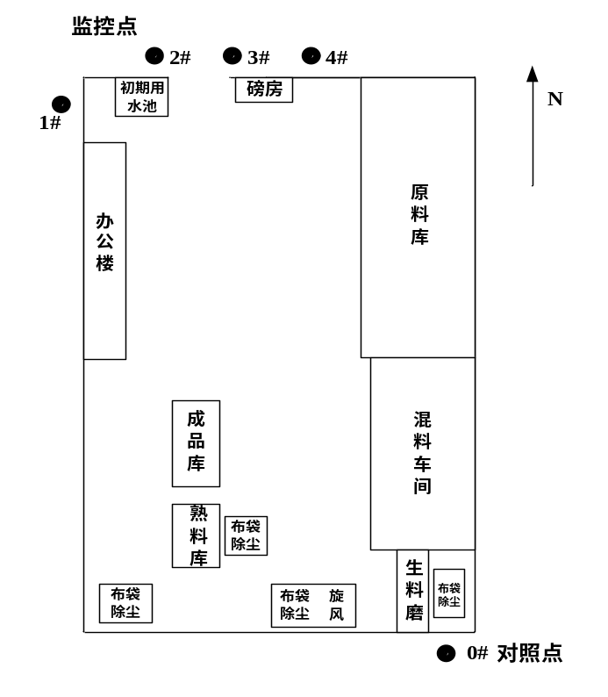 图6-1 无组织监测布点图
2. 噪声监监测测
本次监测共布设了4个监测点位，监测内容见表6-2。本项目噪声监测布点图见图2。
表6-3 噪声监测内容一览表
监测对象及点位布置 | 监测因子 | 监测频次 | 测试要求
厂界四周 | Leq、 L₉₀、L₅₀、L₁₀ | 连续2天，每天昼、夜各１次 | 生产正常情况下，厂界四周布设4个监测点位

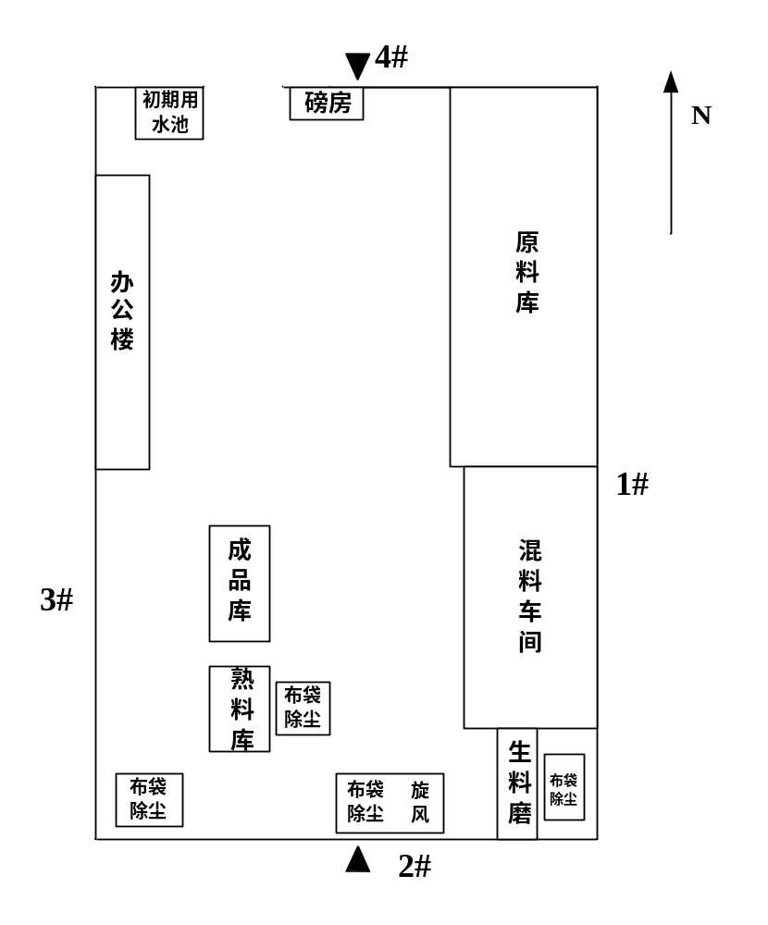

图6-2 厂界噪声监测布点图

表7 质量保证与质量控制措施
1. 监测质量保证措施
为确保本次监测数据准确、可靠，代表性强，依据《环境监测质量管理规定》（环发〔2006〕114号）、《环境监测质量管理技术导则》（HJ 630-2011）的有关规定，我公司对监测全程序进行质量控制：
- 监测人员持证上岗；
（2）实验室分析时，对空白滤膜、滤筒进行了分析，监测质控数据见表7-1。
（3）实验室所用仪器经山西省计量科学研究院鉴定合格且在有效期内见表7-2；
（4）在监测前对现场采样仪器进行了校准见表7-3。
（5）监测在生产正常运行时进行。
（6）监测数据经“三校、三审”后报出。
表7-1 监测质量控制数据一览表
监测  类别 | 监测项目 | 样品编号 | 采样前重量（g） | 采样后重量(g) | 允差(g) | 结果
有组织  废气 | 颗粒物  空白滤筒 | LT-003 | 0.9963 | 0.9965 | ±0.0005 | 合格
有组织  废气 | 颗粒物  空白滤筒 | LT-004 | 0.9956 | 0.9957 | ±0.0005 | 合格
无组织  废气 | 颗粒物  空白滤膜 | LM-003 | 0.37356 | 0.37368 | ±0.0005 | 合格
无组织  废气 | 颗粒物  空白滤膜 | LM-004 | 0.37368 | 0.37370 | ±0.0005 | 合格
表7-2 监测使用仪器一览表
仪器名称及型号 | 仪器编号 | 监测因子 | 仪器技术指标  （量 程） | 最新检  定时间 | 检定部门
BSA124S电子天平 | 007 | 颗粒物 | 0.1mg-200g | 2017年  8月 | 山西省计  量科学研  究院
3012H自动烟尘（气）  测试仪 | 095 | 颗粒物、SO₂、NO₂ | 0-5000mg/m3  5-60 L/min | 2017年  8月 | 山西省计  量科学研  究院
崂应2050空气/智能TSP  综合采样器 | 083-087 | 颗粒物 | 80～130L/min±2.5% | 2017年  8月 | 山西省计  量科学研  究院
AWA5680多功能声级计 | 099 | Leq、 L₉₀、L₅₀、  L₁₀ | 上限：130 dB | 2017年  8月 | 山西省计  量科学研  究院

表7-3 烟尘及烟气采样仪流量校准一览表
仪器名称 | 仪器编号 | 刻度流量（L/min） |  |  | 实际流量（L/min）
3012H自动烟尘（气）测试仪 | 095 | 15.0 | 25.0 | 35.0 | 15.0 | 24.8 | 35.0
3012H自动烟尘（气）测试仪 | 096 | 15.0 | 25.0 | 35.0 | 15.0 | 24.8 | 35.0
表7-4 监测采样器流量校准一览表
仪器名称及型号 | 仪器编号 |  | 测试前校  准值 | 测试后校  准值 | 标准数值  及允差 | 校准结果
崂应2050空气/智能TSP综合采样器 | 仪器编号 | 气路名称
崂应2050空气/智能TSP综合采样器 | 083 | 尘路 | 100 L/min | 100 L/min | 100±2 L/min | 合格
崂应2050空气/智能TSP综合采样器 | 084 | 尘路 | 100 L/min | 100 L/min | 100±2 L/min | 合格
崂应2050空气/智能TSP综合采样器 | 085 | 尘路 | 100 L/min | 99 L/min | 100±2 L/min | 合格
崂应2050空气/智能TSP综合采样器 | 086 | 尘路 | 100 L/min | 98L/min | 100±2 L/min | 合格
崂应2050空气/智能TSP综合采样器 | 087 | 尘路 | 100 L/min | 100 L/min | 100±2 L/min | 合格
续表7-4 声级计仪器校准一览表
仪器名称 | 仪器型号 | 仪器编号 | 测试前校准值（dB） | 测试后校准值（dB） | 标准声源数值（dB）
多功能声级计 | AWA5680 | 099 | 94.0 | 94.0 | 94.0

3. 监测工况
验收监测现场采样和测试在设计工况75%以上、环保设施运转正常、稳定情况下进行。
表7-5 监测质量控制数据表监测期间生产工况一览表
产品 | 监测日期 | 设计生产能力  （t/d） | 实际产量  （t/d） | 负荷（%）
混凝土速凝剂生产线 | 2018.06.13 | 250 | 205 | 82
混凝土速凝剂生产线 | 2018.06.14 | 250 | 200 | 80

表8 验收监测结果
1.有组织排放监测结果
废气固定污染源监测结果及回转窑除尘监测结果见表8-1～8-10。
表8-1 生料粉磨颗粒物（粉尘）监测结果一览表
污染源名称 | 净化设施 | 监测日期 | 监测频次 | 脉冲式布袋除尘器
 |  |  |  | 标态排风量  m³/h |  | 排放浓度  mg/m³ |  | 排放量  kg/h |  | 除尘  效率(%)
 |  |  |  | 进口 | 出口 | 进口 | 出口 | 进口 | 出口 | 除尘  效率(%)
生  料  粉  磨 | 脉冲  式布  袋除  尘器 | 6  月  13  日 | 1 | 6609 | 6813 | 171.6 | 11.3 | 1.13 | 0.077 | 93.2
生  料  粉  磨 | 脉冲  式布  袋除  尘器 | 6  月  13  日 | 2 | 6998 | 7214 | 154.0 | 12.9 | 1.08 | 0.093 | 91.3
生  料  粉  磨 | 脉冲  式布  袋除  尘器 | 6  月  13  日 | 3 | 6526 | 6728 | 165.6 | 11.0 | 1.08 | 0.074 | 93.1
生  料  粉  磨 | 脉冲  式布  袋除  尘器 | 6  月  14  日 | 1 | 7136 | 7357 | 166.8 | 13.1 | 1.19 | 0.097 | 91.9
生  料  粉  磨 | 脉冲  式布  袋除  尘器 | 6  月  14  日 | 2 | 6672 | 6878 | 165.0 | 13.2 | 1.10 | 0.091 | 91.8
生  料  粉  磨 | 脉冲  式布  袋除  尘器 | 6  月  14  日 | 3 | 6806 | 7016 | 177.7 | 10.3 | 1.21 | 0.072 | 94.0
生  料  粉  磨 | 脉冲  式布  袋除  尘器 | 平均值 |  | 6791 | 7001 | 166.8 | 12.0 | 1.13 | 0.084 | 92.6
生  料  粉  磨 | 脉冲  式布  袋除  尘器 | 标准值 |  | --- | --- | --- | 20 | --- | --- | ---
生  料  粉  磨 | 脉冲  式布  袋除  尘器 | 达标情况 |  | --- | --- | --- | 达标 | --- | --- | 达标
监测结果表明：生料粉磨生产工序脉冲式布袋除尘器出口粉尘浓度范围为10.3mg/m³-13.2mg/m³，处理效率92.6%，能够满足《水泥工业大气污染物排放标准》（GB4915-2013）表1中颗粒物排放浓度20mg/m³标准限值要求，达标率均为100%。
表8-2 混料颗粒物（粉尘）监测结果一览表
污染源名称 | 净化设施 | 监测日期 | 监测频次 | 脉冲式布袋除尘器
 |  |  |  | 标态排风量  m³/h |  | 排放浓度  mg/m³ |  | 排放量  kg/h |  | 除尘  效率(%)
 |  |  |  | 进口 | 出口 | 进口 | 出口 | 进口 | 出口 | 除尘  效率(%)
混  料 | 脉冲  式布  袋除  尘器 | 6  月  13  日 | 1 | 7468 | 7699 | 149.6 | 10.2 | 1.12 | 0.079 | 92.9
混  料 | 脉冲  式布  袋除  尘器 | 6  月  13  日 | 2 | 7907 | 8152 | 131.1 | 11.9 | 1.04 | 0.097 | 90.7
混  料 | 脉冲  式布  袋除  尘器 | 6  月  13  日 | 3 | 7375 | 7603 | 142.2 | 9.85 | 1.05 | 0.075 | 92.9
混  料 | 脉冲  式布  袋除  尘器 | 6  月  14  日 | 1 | 8064 | 8313 | 140.0 | 11.9 | 1.13 | 0.099 | 91.2
混  料 | 脉冲  式布  袋除  尘器 | 6  月  14  日 | 2 | 7539 | 7772 | 139.4 | 9.39 | 1.05 | 0.073 | 93.1
混  料 | 脉冲  式布  袋除  尘器 | 6  月  14  日 | 3 | 7690 | 7928 | 155.1 | 9.14 | 1.19 | 0.072 | 93.9
混  料 |  | 平均值 |  | 7674 | 7911 | 142.9 | 10.4 | 1.10 | 0.083 | 92.5
混  料 |  | 标准值 |  | --- | --- | --- | 20 | --- | --- | ---
混  料 |  | 达标情况 |  | --- | --- | --- | 达标 | --- | --- | 达标
监测结果表明：混料生产工序脉冲式布袋除尘器出口粉尘浓度范围为9.14mg/m³-11.9mg/m³，处理效率92.5%，能够满足《水泥工业大气污染物排放标准》（GB4915-2013）表1中颗粒物排放浓度20mg/m³标准限值要求，达标率均为100%。
表8-3 煤粉制备颗粒物（粉尘）监测结果一览表
污染源名称 | 净化设施 | 监测日期 | 监测频次 | 脉冲式布袋除尘器
 |  |  |  | 标态排风量  m³/h |  | 排放浓度  mg/m³ |  | 排放量  kg/h |  | 除尘  效率
 |  |  |  | 进口 | 出口 | 进口 | 出口 | 进口 | 出口 | 除尘  效率
煤  粉  制  备 | 脉冲  式布  袋除  尘器 | 6  月  13  日 | 1 | 4441 | 4578 | 157.3 | 14.6 | 0.698 | 0.067 | 90.5
煤  粉  制  备 | 脉冲  式布  袋除  尘器 | 6  月  13  日 | 2 | 4493 | 4632 | 163.2 | 16.4 | 0.733 | 0.076 | 89.6
煤  粉  制  备 | 脉冲  式布  袋除  尘器 | 6  月  13  日 | 3 | 4377 | 4512 | 168.3 | 14.4 | 0.736 | 0.065 | 91.2
煤  粉  制  备 | 脉冲  式布  袋除  尘器 | 6  月  14  日 | 1 | 4399 | 4535 | 177.0 | 17.0 | 0.779 | 0.077 | 90.1
煤  粉  制  备 | 脉冲  式布  袋除  尘器 | 6  月  14  日 | 2 | 4434 | 4571 | 177.4 | 17.1 | 0.786 | 0.078 | 90.1
煤  粉  制  备 | 脉冲  式布  袋除  尘器 | 6  月  14  日 | 3 | 4228 | 4359 | 161.6 | 13.5 | 0.683 | 0.059 | 91.4
煤  粉  制  备 | 脉冲  式布  袋除  尘器 | 平均值 |  | 4395 | 4531 | 167.5 | 15.5 | 0.736 | 0.070 | 85.7
煤  粉  制  备 | 脉冲  式布  袋除  尘器 | 标准值 |  | --- | --- | --- | 20 | --- | --- | ---
煤  粉  制  备 | 脉冲  式布  袋除  尘器 | 达标情况 |  | --- | --- | --- | 达标 | --- | --- | 达标
监测结果表明：煤粉制备生产工序脉冲式布袋除尘器出口颗粒物（粉尘）浓度范围为13.5mg/m³-17.1mg/m³，处理效率90.5%，能够满足《水泥工业大气污染物排放标准》（GB4915-2013）表1中颗粒物排放浓度20mg/m³标准限值要求，达标率均为100%。

表8-4 熟料粉磨颗粒物（粉尘）监测结果一览表
污染源名称 | 净化  设施 | 监测日期 | 监测频次 | 脉冲式布袋除尘器
 |  |  |  | 标态排风量  m³/h |  | 排放浓度  mg/m³ |  | 排放量  kg/h |  | 除尘  效率
 |  |  |  | 进口 | 出口 | 进口 | 出口 | 进口 | 出口 | 除尘  效率
熟料粉磨 | 脉冲  式布  袋除  尘器 | 6  月  13  日 | 1 | 5684 | 5860 | 130.2 | 8.05 | 0.740 | 0.047 | 93.6
熟料粉磨 | 脉冲  式布  袋除  尘器 | 6  月  13  日 | 2 | 5751 | 5929 | 136.6 | 7.24 | 0.786 | 0.043 | 94.5
熟料粉磨 | 脉冲  式布  袋除  尘器 | 6  月  13  日 | 3 | 5602 | 5775 | 139.7 | 7.52 | 0.783 | 0.043 | 94.4
熟料粉磨 | 脉冲  式布  袋除  尘器 | 6  月  14  日 | 1 | 5631 | 5805 | 146.0 | 7.41 | 0.822 | 0.043 | 94.8
熟料粉磨 | 脉冲  式布  袋除  尘器 | 6  月  14  日 | 2 | 5675 | 5851 | 145.9 | 7.98 | 0.828 | 0.047 | 94.4
熟料粉磨 | 脉冲  式布  袋除  尘器 | 6  月  14  日 | 3 | 5412 | 5580 | 132.7 | 6.86 | 0.718 | 0.038 | 94.7
熟料粉磨 | 脉冲  式布  袋除  尘器 | 平均值 |  | 5626 | 5800 | 138.5 | 7.51 | 0.780 | 0.044 | 94.4
熟料粉磨 | 脉冲  式布  袋除  尘器 | 标准值 |  | --- | --- | --- | 20 | --- | --- | ---
熟料粉磨 | 脉冲  式布  袋除  尘器 | 达标情况 |  | --- | --- | --- | 达标 | --- | --- | 达标
监测结果表明：熟料粉磨生产工序脉冲式布袋除尘器出口颗粒物（粉尘）浓度范围为应为6.86mg/m³－8.05mg/m³，处理效率94.4%，能够满足《水泥工业大气污染物排放标准》（GB4915-2013）表1中颗粒物排放浓度20mg/m³标准限值要求，达标率均为100%。
表8-5 成品包装颗粒物（粉尘）监测结果一览表
污染源名称 | 净化设施 | 监测日期 | 监测频次 | 脉冲式布袋除尘器
 |  |  |  | 标态排风量  m³/h |  | 排放浓度  mg/m³ |  | 排放量  kg/h |  | 除尘  效率(%)
 |  |  |  | 进口 | 出口 | 进口 | 出口 | 进口 | 出口
成品包装 | 脉冲  式布  袋除  尘器 | 6  月  13  日 | 1 | 6252 | 6446 | 109.4 | 9.71 | 0.684 | 0.063 | 90.8
成品包装 | 脉冲  式布  袋除  尘器 | 6  月  13  日 | 2 | 6326 | 6522 | 114.8 | 11.4 | 0.726 | 0.074 | 89.8
成品包装 | 脉冲  式布  袋除  尘器 | 6  月  13  日 | 3 | 6162 | 6353 | 117.4 | 9.28 | 0.723 | 0.059 | 91.8
成品包装 | 脉冲  式布  袋除  尘器 | 6  月  14  日 | 1 | 6194 | 6385 | 122.7 | 8.17 | 0.760 | 0.052 | 93.1
成品包装 | 脉冲  式布  袋除  尘器 | 6  月  14  日 | 2 | 6243 | 6436 | 122.6 | 10.4 | 0.765 | 0.067 | 91.2
成品包装 | 脉冲  式布  袋除  尘器 | 6  月  14  日 | 3 | 5953 | 6137 | 111.5 | 8.56 | 0.664 | 0.053 | 92.1
成品包装 |  | 平均值 |  | 6188 | 6380 | 116.4 | 9.59 | 0.720 | 0.061 | 91.5
成品包装 |  | 标准值 |  | --- | --- | --- | 20 | --- | --- | ---
成品包装 |  | 达标情况 |  | --- | --- | --- | 达标 | --- | --- | 达标
监测结果表明：成品包装工序脉冲式布袋除尘器，出口颗粒物（粉尘）浓度范围为8.17mg/m³-10.4mg/m³，处理效率94.4%，能够满足《水泥工业大气污染物排放标准》（GB4915-2013）表1中颗粒物排放浓度20mg/m³标准限值要求，达标率均为100%。
表8-6 食堂油烟（油烟）监测结果一览表
污染  源名  称 | 净化  设施 | 监测  日期 | 频次 | 标态排风量  m³/h | 油烟
 |  |  |  |  | 排放浓度  mg/m³ | 排放量  kg/h | 基准风量时的排放浓度mg/m³
 |  |  |  | 出口 | 出口 | 出口 | 基准风量时的排放浓度mg/m³
油烟净化  设施出口 | 油烟净化设施 | 6  月  13  日 | 1 | 748 | 1.28 | 9.6×10⁻⁴ | 0.48
油烟净化  设施出口 | 油烟净化设施 | 6  月  13  日 | 2 | 720 | 1.35 | 9.7×10⁻⁴ | 0.49
油烟净化  设施出口 | 油烟净化设施 | 6  月  13  日 | 3 | 719 | 1.29 | 9.3×10⁻⁴ | 0.46
油烟净化  设施出口 | 油烟净化设施 | 6  月  13  日 | 4 | 741 | 1.34 | 9.9×10⁻⁴ | 0.50
油烟净化  设施出口 | 油烟净化设施 | 6  月  13  日 | 5 | 747 | 1.48 | 11.1×10⁻⁴ | 0.55
平均值 |  |  |  | 731 | 1.36 | 9.9×10⁻⁴ | 0.50
标准值 |  |  |  | --- | --- | --- | 2.0
是否达标 |  |  |  | --- | --- | --- | 达标
备注 |  |  |  | 折算的工作灶头数为1个。

监测结果表明：该项目食堂油烟经过净化设施处理测点值出口油烟排放浓度范围为1.28mg/m³-1.48mg/m³，平均值1.36mg/m³，能够满足《饮食业油烟排放标准（试行）》（GB18483-2001）小型规模标准2.0mg/m³要求。

表8-7 回转窑监测结果一览表
污染源名称 | 净化设施 | 监测日期 | 监测频次 | 标态排风量  m³/h |  | 颗粒物 |  |  |  |  | 二氧化硫 |  |  |  |  | 氮氧化物
 |  |  |  |  |  | 排放浓度  mg/m³ |  | 排放量  kg/h |  | 除尘  效率  % | 排放浓度  mg/m³ |  | 排放量  kg/h |  | 脱硫  效率  % | 排放  浓度  mg/m³ | 排放量  kg/h
 |  |  |  | 进口 | 出口 | 进口 | 出口 | 进口 | 出口 | 除尘  效率  % | 进口 | 出口 | 进口 | 出口 | 脱硫  效率  % | 出口 | 出口
回转窑 | 旋风除尘+布  袋除  尘器+  脱硫塔 | 6  月  13  日 | 1 | 19379 | 19774 | 133.7 | 14.6 | 2.59 | 0.288 | 88.9 | 305 | 47 | 5.91 | 0.929 | 84.3 | 59 | 1.17
回转窑 | 旋风除尘+布  袋除  尘器+  脱硫塔 | 6  月  13  日 | 2 | 20667 | 21089 | 144.1 | 15.8 | 2.98 | 0.334 | 88.8 | 327 | 42 | 6.76 | 0.886 | 86.9 | 56 | 1.18
回转窑 | 旋风除尘+布  袋除  尘器+  脱硫塔 | 6  月  13  日 | 3 | 19573 | 19972 | 124.5 | 13.4 | 2.44 | 0.268 | 89.0 | 341 | 48 | 6.67 | 0.959 | 85.6 | 58 | 1.16
回转窑 | 旋风除尘+布  袋除  尘器+  脱硫塔 | 6  月  14  日 | 1 | 21710 | 22153 | 124.0 | 13.3 | 2.69 | 0.295 | 89.1 | 308 | 49 | 6.69 | 1.09 | 83.7 | 62 | 1.37
回转窑 | 旋风除尘+布  袋除  尘器+  脱硫塔 | 6  月  14  日 | 2 | 18592 | 18971 | 140.4 | 15.4 | 2.61 | 0.292 | 88.8 | 364 | 53 | 6.77 | 1.01 | 85.1 | 53 | 1.01
回转窑 | 旋风除尘+布  袋除  尘器+  脱硫塔 | 6  月  14  日 | 3 | 19951 | 20358 | 139.2 | 15.4 | 2.78 | 0.313 | 88.7 | 325 | 51 | 6.48 | 1.04 | 84.0 | 57 | 1.16
回转窑 | 旋风除尘+布  袋除  尘器+  脱硫塔 | 平均值 |  | 19978 | 20386 | 111.9 | 14.7 | 2.68 | 0.298 | 88.9 | 328 | 48 | 6.55 | 0.984 | 85.4 | 58 | 1.17
回转窑 | 旋风除尘+布  袋除  尘器+  脱硫塔 | 标准值 |  | --- | --- | --- | 20 | --- | --- | --- | --- | 200 | --- | --- | --- | 400 | ---
回转窑 | 旋风除尘+布  袋除  尘器+  脱硫塔 | 达标情况 |  | --- | --- | --- | 达标 | --- | --- | 达标 | --- | 达标 | --- | --- | --- | 达标 | ---

监测结果表明：回转窑废气颗粒物、二氧化硫和氮氧化物排放浓度分别在13.3-15.8mg/m³之间、42.0-53.0mg/m³之间和53.0-62.0mg/m³之间，颗粒物、二氧化硫、氮氧化物的排放浓度均满足《水泥工业大气污染物排放标准》GB4915-2013表1中水泥窑颗粒物排放浓度30mg/m³、二氧化硫排放浓度200mg/m³和氮氧化物400mg/m³标准限值要求，达标率为100%。
2、大气无组织颗粒物监测结果
厂界无组织颗粒物排放浓度监测结果见表8-8；监测期间气象参数见表8-9。
表8-8 厂界无组织排放监测结果
监测日期 | 点位编号 | 颗粒物（mg/m³）
监测日期 | 点位编号 | 第一次 | 第二次 | 第三次 | 标准值
2018-06-13 | 0#参照点 | 0.178 | 0.137 | 0.157 | 1.0
2018-06-13 | 1#监控点 | 0.273 | 0.301 | 0.361 | 1.0
2018-06-13 | 2#监控点 | 0.259 | 0.321 | 0.360 | 1.0
2018-06-13 | 3#监控点 | 0.301 | 0.297 | 0.334 | 1.0
2018-06-13 | 4#监控点 | 0.317 | 0.332 | 0.358 | 1.0
 | 监控点最大值与  参照点差值 | 0.139 | 0.195 | 0.204 | 1.0
 | 标准值 | 1.0 |  |  | 1.0
 | 达标率（%） | 100 | 100 | 100 | 1.0
2018-06-14 | 0#参照点 | 0.163 | 0.137 | 0.180 | 1.0
2018-06-14 | 1#监控点 | 0.359 | 0.275 | 0.347 | 1.0
2018-06-14 | 2#监控点 | 0.274 | 0.322 | 0.360 | 1.0
2018-06-14 | 3#监控点 | 0.341 | 0.301 | 0.320 | 1.0
2018-06-14 | 4#监控点 | 0.362 | 0.316 | 0.334 | 1.0
 | 监控点最大值与  参照点差值 | 0.199 | 0.185 | 0.180 | 1.0
 | 标准值 | 1.0 |  |  | 1.0
 | 达标率（%） | 100 | 100 | 100 | 1.0
表8-9 厂界无组织监测期间气象参数表
点位 | 日期 | 频次 | 气温（℃） | 气压（kPa） | 风速(m/s) | 风向(度)
厂界  1#～4# | 2018-06  -13 | 第一次 | 27.4℃ | 93.2 | 1.5 | 120
厂界  1#～4# | 2018-06  -13 | 第二次 | 28.0 | 93.4 | 0.8 | 120
厂界  1#～4# | 2018-06  -13 | 第三次 | 28.5 | 93.3 | 1.2 | 120
厂界  1#～4# | 2018-06  -14 | 第一次 | 26.0 | 93.4 | 1.1 | 120
厂界  1#～4# | 2018-06  -14 | 第二次 | 26.8 | 93.5 | 0.6 | 120
厂界  1#～4# | 2018-06  -14 | 第三次 | 27.5 | 93.4 | 0.6 | 120
监测结果表明：厂界无组织颗粒物排放浓度测点值符合《水泥工业大气污染物排放标准》（GB4915-2013）表2-1无组织排放监控浓度值要求，达标率均为100%。
3、噪声监测结果
厂界噪声监测结果见表8-10。
表8-10 噪声监测结果一览表 单位：dB(A)
监测时段 | 监测日期 | 2018年6月13日 |  |  |  | 2018年6月14日
监测时段 | 监测点位  监测项目 | 1# | 2# | 3# | 4# | 1# | 2# | 3# | 4#
昼  间 | Leq | 54.5 | 54.7 | 54.8 | 53.8 | 53.6 | 54.2 | 53.4 | 53.2
昼  间 | L₉₀ | 55.8 | 59.8 | 55.8 | 58.0 | 54.6 | 58.0 | 57.2 | 54.0
昼  间 | L₅₀ | 54.6 | 53.4 | 54.6 | 51.6 | 53.2 | 55.8 | 55.0 | 52.8
昼  间 | L₁₀ | 51.2 | 52.0 | 53.4 | 49.6 | 52.2 | 53.4 | 53.8 | 52.0
昼  间 | 测值范围 | 53.2～54.8
夜  间 | Leq | 44.5 | 44.5 | 42.7 | 43.5 | 44.0 | 43.4 | 44.1 | 45.0
夜  间 | L₉₀ | 46.6 | 47.8 | 46.2 | 49.8 | 46.0 | 44.6 | 45.2 | 47.8
夜  间 | L₅₀ | 44.2 | 43.0 | 40.6 | 45.0 | 44.2 | 43.2 | 43.8 | 44.2
夜  间 | L₁₀ | 41.2 | 40.6 | 38.0 | 40.8 | 40.6 | 42.2 | 42.8 | 41.2
夜  间 | 测值范围 | 42.7～44.5
备注 | 监测期间厂区主要声源为运输车辆产生的噪声及生产机械噪声。
监测结果：厂界昼间噪声监测值为53.2～54.8dB (A)，厂界夜间噪声监测值为42.7～44.5dB (A)，能满足《工业企业厂界环境噪声排放标准》（GB12348-2008）1类标准，标准值要求。
4、污染物排放总量计算结果
污染物排放总量计算结果见表8-11、8-12.

表8-10 污染物排放总量计算结果
污染源名称 | 工作制度 | 烟尘 |  | 颗粒物 |  | 二氧化硫 |  | 氮氧化物
污染源名称 | 工作制度 | 排放  速率  （kg/h） | 年排  放量  （t/a） | 排放  速率（kg/h） | 年排  放量  （t/a） | 排放  速率（kg/h） | 年排  放量  （t/a） | 排放  速率（kg/h） | 年排  放量  （t/a）
生料粉磨 | 24h/d  120d/a | -- | -- | 0.084 | 0.242 | -- | -- | -- | --
混料 | 24h/d  120d/a | -- | -- | 0.083 | 0.239 | -- | -- | -- | --
煤粉制备 | 24h/d  120d/a | -- | -- | 0.070 | 0.202 | -- | -- | -- | --
熟料粉磨 | 24h/d  120d/a | -- | -- | 0.044 | 0.127 | -- | -- | -- | --
成品包装 | 24h/d  120d/a | -- | -- | 0.061 | 0.176 | -- | -- | -- | --
回转窑 | 24h/d  120d/a | 0.298 | 0.858 | -- | -- | 0.984 | 2.83 | 1.17 | 3.37
合计 |  | 0.298 | 0.858 | 0.342 | 0.986 | 0.984 | 2.83 | 1.17 | 3.37
表8-11 污染物总量评价结果一览表
污染类别 | 项目 | 实际排放量(t/a) | 总量指标(t/a) | 是否达到要求
大气污染物 | 粉尘 | 0.986 | 2.21 | 是
大气污染物 | 烟尘 | 0.858 | 1.14 | 是
大气污染物 | 二氧化硫 | 2.83 | 2.94 | 是
大气污染物 | 氮氧化物 | 3.37 | 6.04 | 是
由上表可知，本项目污染物排放总量达到了总量控制指标。

表9 环保管理检查
1、建立了环境保护档案。
2、环保机构及环境管理制度建设情况，监测机构设置情况
该公司设有环境保护委员会，是公司环保工作最高决策领导机构，主任、副主任由总经理、党委书记担任，下设安全环保部作为环境保护管理部门，办公室设在安全环保部，相关职能部门依据职能在环保委员会领导下开展工作。
安全环保部主要负责环保制度的制订，环保宣传教育，环保设施的运行检查等日常工作；职能部门和生产车间负责对本部门员工的环保培训及岗位操作。
公司依据实际情况，制定了《吉县东明建材有限公司环保管理制度》、《吉县东明建材有限公司除尘器操作使用标准》、《吉县东明建材有限公司突发环境事件应急预案》、《环保设施排查记录卡》、《安全、环保、职业卫生检查（评价）标准》等一系列完整的环保管理规章制度，并认真开展相关环保工作。环保除尘设施的运行岗位设立了设备点检运行记录；环保设施的检修岗位设立了设备检修维护台账，认真保存所有记录、表单、台账等资料，将环保管理具体责任落实到人头。
公司未设置环保监测机构，委托第三方有资质的单位定期对公司的水、气、噪声的监测。
3、固废处理情况调查
监测期间生活垃圾储于厂内的垃圾桶中，定时运至环卫部门指定地点；产生的一般工业固体废物除尘灰等回用于生产系统，废矿物油、废棉纱等危险废物尚未产生；废油桶等危险废物暂放于危废暂存区内。
4、监测期间废水利用情况
该项目无生产废水产生，仅产生少量生活废水。
5、突发环境事件应急措施
针对突发环境事件，公司编制了《突发环境事件应急预案》，经吉县环境监察大队备案，备案编号141028-2018-03-L。公司设置了应急组织指挥体系，建立预防与预警机制，制定了应急指挥协调方案、应急处置措施、事故善后处理及调查评价办法、应急保护措施等内容。
6、“三同时”执行情况
本项目于2018年1月31日经吉县环境保护局吉环函﹝2018﹞1号批复，2018年2月开工建设，建设过程中按照环保“三同时”管理制度进行了工程管理，各项环保设施已按设计与环评要求与主体工程同时建成。经工程监理、工程管理、项目管理人员、生产厂专业人员功能考核合格后竣工。全厂于2018年6月建成投产。具体情况见表9-1和9-2。
表9-1 环评提出的环保措施及实际建设情况
污染源 |  | 污染物 | 环评要求防治措施 | 现场落实情况 | 备注
大气污染物 | 原料  堆场 | 扬尘 | 高钙石库、铝矾土库、煤库均为全封闭彩钢结构，地面硬化，设洒水装置，及时清扫场地。西侧厂界设置6米高防风抑尘网 | 全封闭彩钢结构，地面硬化，西侧厂界设置6米高防风抑尘网并设喷水设施。 | 已落实
大气污染物 | 原料  输送 | 无组织粉尘 | 全封闭皮带输送，减少粉尘逸散 | 全封闭皮带输送 | 已落实
大气污染物 | 生料  粉磨 | 粉尘 | 生料粉磨球磨机置于封闭车间内，产生的粉尘经一脉冲式布袋除尘器处理后废气经1个15m高排气筒排出，除尘效率99% | 生料粉磨球磨机置于封闭车间内，粉尘经布袋除尘器处理后，经1个15m高排气筒排出 | 已落实
大气污染物 | 回转窑煅烧 | 烟（粉）尘、SO₂、NO_{x} | 煅烧高温烟气经1台旋风除尘器（除尘效率70%）、1台气箱脉冲袋式除尘器（除尘效率99.9%）处理后，经20m高排气筒排放 | 烟气经1台旋风除尘器+1台布袋式除尘器+脱硫塔处理后，经20m高排气筒排放 | 已落实
大气污染物 | 煤粉  制备 | 粉尘 | 设有1台气箱脉冲袋式除尘器（除尘效率99.9%）将煤粉抽出转入煤仓，袋式除尘器废气经1个15米高排气筒排放 | 1台气箱脉冲袋式除尘器，经1个15米高排气筒排放 | 已落实
大气污染物 | 熟料粉磨、成品包装 | 粉尘 | 熟料粉磨球磨机置于封闭车间内，产生的粉尘经一脉冲式布袋除尘器处理后废气经1个15m高排气筒排出，除尘效率99%，包装机下料口设有集气罩，将粉尘收集后通过管道引至熟料粉磨配套布袋除尘器处理 | 球磨机置于封闭车间内，粉尘经脉冲式布袋除尘器处理后废气经1个15m高排气筒排出；包装机下料口设有集气罩，将粉尘收集后通过布袋除尘器处理后废气经1个15m高排气筒排出。 | 已落实
大气污染物 | 生料仓 | 粉尘 | 自带仓顶滤芯除尘器，除尘效率99% | 已全部密封，自带仓顶滤芯除尘器 | 已落实
大气污染物 | 熟料仓 | 粉尘 | 自带仓顶滤芯除尘器，除尘效率99% | 已全部密封，自带仓顶滤芯除尘器 | 已落实
大气污染物 | 成品仓 | 粉尘 | 自带仓顶滤芯除尘器，除尘效率99% | 已全部密封，自带仓顶滤芯除尘器 | 已落实
大气污染物 | 粉煤灰仓 | 粉尘 | 自带仓顶滤芯除尘器，除尘效率99% | 已全部密封，自带仓顶滤芯除尘器 | 已落实
大气污染物 | 职工生活 | 食堂油烟 | 食堂油烟经油烟净化器处理后排放，净化效率60% | 食堂油烟经油烟净化器 | 已落实
水污染物 | 初期雨水收集 | 初期雨水 | 修建初期雨水池350m³ | 公司在最低处，厂区的西面，修建雨水收集池360m³ | 已落实
水污染物 | 食堂废水及其他生活污水 | CODcr、BOD₅、SS、氨氮 | 食堂废水经隔油池（1m³）隔油后与其他生活污水一起排入旱厕定期清掏，用作农肥 | 食堂废水经隔油池（1m³）隔油后与其他生活污水一起排入旱厕定期清掏。 | 已落实
固体废物 | 除尘器 | 除尘灰 | 除尘灰返回生产中 | 收集后返回生产系统。 | 已落实
固体废物 | 职工生活 | 生活垃圾 | 生活垃圾存放于垃圾桶中，由当地环卫部门统一处理 | 设有生活垃圾箱，送环卫部门指定地点 | 已落实
噪声 | 风机 | 噪声 | 球磨机、磨煤机置于封闭车间内，风机设减振基础、置于室内，风机进风口设消音器 | 球磨机、磨煤机置于封闭车间内，风机设减振基础、置于室内，风机进风口设消音器 | 基本落实
噪声 | 球磨机
噪声 | 磨煤机
噪声 | 运输车辆 | 噪声 | 修筑平滑路面，尽量减少路面坡度。 | 现场全部硬化 | 已落实
表9-2 环评批复要求采取的环保设施（措施）及公司实际完成情况表
序号 | 环评批复规定的治理措施 | 实际完成情况
1 | 落实大气污染防治措施。原料堆场均为全封闭彩钢结构，厂界西侧厂界设置6米高防风抑尘网，地面硬化，并洒水装置，及时清扫场地。原料输送采取全封闭皮带输送，生料粉磨球磨机置于封闭车间内，产生的粉尘经一脉冲式布袋除尘器处理后废气经1个15m高排气筒排出。回转窑煅烧采用1台旋风除尘器、1台气箱脉冲袋式除尘器处理后，经20m高排气筒排放。煤粉制备设有1台1台气箱脉冲袋式除尘器，将煤粉抽出转入煤仓，袋式除尘器废气经15m高排气筒排放，熟料粉磨球磨机置于封闭车间内，产生的粉尘经一脉冲式布袋除尘器处理后废气经1个15m高排气筒排出,包装机下料口设有集气罩，将粉尘收集后通过管道引至熟料粉磨配套布袋除尘器处理。生料仓、熟料仓、成品仓、粉煤灰仓自带仓顶滤芯除尘器。食堂油烟经油烟净化处理后排放。 | 原料堆场均为全封闭彩钢结构，厂界西侧厂界设置6米高防风抑尘网，地面硬化，并洒水装置，及时清扫场地。原料输送采取全封闭皮带输送，生料粉磨球磨机置于封闭车间内，产生的粉尘经一脉冲式布袋除尘器处理后废气经1个15m高排气筒排出。回转窑煅烧采用1台旋风除尘器、1台气箱脉冲袋式除尘器处理后，经20m高排气筒排放。煤粉制备设有1台1台气箱脉冲袋式除尘器，将煤粉抽出转入煤仓，袋式除尘器废气经15m高排气筒排放，熟料粉磨球磨机置于封闭车间内，产生的粉尘经一脉冲式布袋除尘器处理后废气经1个15m高排气筒排出,包装机下料口设有集气罩，将粉尘收集后通过经一脉冲式布袋除尘器处理后废气经1个15m高排气筒排出。食堂油烟经油烟净化处理后排放。
2 | 落实水污染、固体废物、噪声防治措施。食堂废水经隔油池（1m³）隔油后与其他生活污水一起排入旱厕定期清掏，用作农肥；除尘灰返回生产中，定期运至垃圾填埋场。球磨机、磨煤机、风机等产噪设备均有基础减振、消音器等降噪设备。 | 食堂废水经隔油池（1m³）隔油后与其他生活污水一起排入旱厕定期清掏，用作农肥；除尘灰返回生产中，定期运至垃圾填埋场。球磨机、磨煤机、风机等产噪设备均有基础减振、消音器等降噪设备。
3 | 防范环境风险。按照《报告表》要求，设立专门的环保机构，配套必要的监测仪器，建立健全各项环境管理制度、事故环境风险防范措施和环境风险应急预案，定期组织防范环境风险的应急演练，运营中强化环境管理，避免发生环境污染事故。 | 设立专门的环保机构，配备专人，建立健全各项环境管理制度，编制突发环境事件应急预案，制定环境风险防范措施，定期按照预案要求组织应急演练，强化环境管理。
4 | 严格落实《报告表》提出的各项环保对策措施，污染物排放要符合吉县环保局下达、核定的总量控制指标：二氧化硫2.94吨/年，氮氧化物6.04吨/年、烟尘1.14吨/年、粉尘2.21吨/年 | 经监测结果表明：二氧化硫2.83吨/年，氮氧化物3.37吨/年、烟尘0.858吨/年、粉尘0.986吨/年。全部符合环保部门要求的总量指标。
7、检查结果
在监测过程中，我们对项目工程、工艺流程、环保设施等建设情况的运行情况，环保制度、制度建设、资料管理等一系列验收内容进行调查，调查结果基本满足竣工验收的要求。

表10验收监测结论及建议
一、验收监测结论：
通过对吉县东明建材有限公司新建混凝土速凝剂生产加工项目各类环保设施及排污点的现场监测和检查后，得出以下结论：
1、“三同时”执行情况
本项目于2018年1月31日经吉县环境保护局吉环函﹝2018﹞1号批复，2018年2月开工建设，建设过程中按照环保“三同时”管理制度进行了工程管理，各项环保设施已按设计与环评要求与主体工程同时建成。全厂于2018年6月建成投产，基本落实环评报告规定的环保对策措施。
2、污染物达标排放及总量达标情况
⑴大气污染物
监测结果表明：
①生料粉磨生产工序脉冲式布袋除尘器出口粉尘浓度范围为10.3mg/m³-13.2mg/m³，处理效率92.6%，能够满足《水泥工业大气污染物排放标准》（GB4915-2013）表1中颗粒物排放浓度20mg/m³标准限值要求，达标率均为100%。
②混料生产工序脉冲式布袋除尘器出口粉尘浓度范围为9.14mg/m³-11.9mg/m³，处理效率92.5%，能够满足《水泥工业大气污染物排放标准》（GB4915-2013）表1中颗粒物排放浓度20mg/m³标准限值要求，达标率均为100%。
③煤粉制备生产工序脉冲式布袋除尘器出口颗粒物（粉尘）浓度范围为13.5mg/m³-17.1mg/m³，处理效率90.5%，能够满足《水泥工业大气污染物排放标准》（GB4915-2013）表1中颗粒物排放浓度20mg/m³标准限值要求，达标率均为100%。
④熟料粉磨生产工序脉冲式布袋除尘器出口颗粒物（粉尘）浓度范围为7.24mg/m³-7.98mg/m³，处理效率94.4%，能够满足《水泥工业大气污染物排放标准》（GB4915-2013）表1中颗粒物排放浓度20mg/m³标准限值要求，达标率均为100%。
⑤成品包装工序脉冲式布袋除尘器，出口颗粒物（粉尘）浓度范围为8.17mg/m³-10.4mg/m³，处理效率94.4%，能够满足《水泥工业大气污染物排放标准》（GB4915-2013）表1中颗粒物排放浓度20mg/m³标准限值要求，达标率均为100%。
⑥回转窑废气排放筒出口烟尘出口排放浓度范围为13.3mg/m³-15.8mg/m³，二氧化硫出口排放浓度范围为42mg/m³-53mg/m³，氮氧化物出口排放浓度范围为53mg/m³-62mg/m³；均满足《水泥工业大气污染物排放标准》GB4915-2013表1中水泥窑颗粒物排放浓度30mg/m³、二氧化硫排放浓度200mg/m³和氮氧化物400mg/m³标准限值要求，达标率为100%。
⑦项目厂界4个测点无组织排放颗粒物监控浓度为0.259－0.362 mg/m³，符合《水泥工业大气污染物排放标准》（GB4915-2013）表3无组织排放监控浓度值≤0.5mg/m³要求，达标率为100%。
⑵噪声
监测结果：在对厂界噪声排放连续2天每天昼、夜各一次的监测中，昼间在53.2-54.8dB(A) 之间，夜间在42.7-44.5 dB(A)，均满足《工业企业厂界噪声排放标准》（GB12348-2008）中一类标准限值，达标率为100%。
⑶总量计算
本项目总量仅涉及废气，废气污染物排放总量统计结果见下表。
表10-1 废气污染物排放总量统计结果
污染源名称 | 工作制度 | 烟尘 |  | 颗粒物 |  | 二氧化硫 |  | 氮氧化物
污染源名称 | 工作制度 | 排放  速率  （kg/h） | 年排  放量  （t/a） | 排放  速率（kg/h） | 年排  放量  （t/a） | 排放  速率（kg/h） | 年排  放量  t/a | 排放  速率（kg/h） | 年排  放量  （t/a）
生料粉磨 | 24h/d  120d/a | -- | -- | 0.084 | 0.242 | -- | -- | -- | --
混料 | 24h/d  120d/a | -- | -- | 0.083 | 0.239 | -- | -- | -- | --
煤粉制备 | 24h/d  120d/a | -- | -- | 0.070 | 0.202 | -- | -- | -- | --
熟料粉磨 | 24h/d  120d/a | -- | -- | 0.044 | 0.127 | -- | -- | -- | --
成品包装 | 24h/d  120d/a | -- | -- | 0.061 | 0.176 | -- | -- | -- | --
回转窑 | 24h/d  120d/a | 0.298 | 0.858 | -- | -- | 0.984 | 2.83 | 1.17 | 3.37
合计 |  | 0.298 | 0.858 | 0.342 | 0.986 | 0.984 | 2.83 | 1.17 | 3.37
由此计算得出烟尘、颗粒物、二氧化硫、氮氧化物排放量分别为0.858t/a、0.986t/a、2.83t/a、3.37t/a，满足环保部门下达的总量控制要求。
本项目核准粉尘排放量为2.21t/a，烟尘排放量1.14吨/年、二氧化硫排放量2.94吨/年，氮氧化物排放量6.04吨/年，实际粉尘排放量为0.986t/a，烟尘排放量0.858吨/年、二氧化硫排放量2.83吨/年，氮氧化物排放量3.37吨/年满足吉县环保局总量控制要求。
3、应急预案备案情况
该公司已编制完成突发环境事件应急预案，并在吉县环境保护局完成备案，备案编号141028-2018-03-L。
二、建议
1、厂内应建设专门危废暂存库，做到防雨、地面及裙脚防渗、滤液收集、分区贮存等。
2、加强厂界周围的绿化和厂界周围高大树木的栽植，减少扬尘对周围环境的影响。大风干燥天气，加强对料场的喷水降尘，形成管理制度。
3、厂内现在设置有一座事故水池和雨水收集池，用于储存事故废水和初期雨水，发生事故时仅利用地势使事故水自流至事故池，并在厂内应采用管网或导流渠进行收集。同时，事故水池应设置阀门，以便于事故废水与初期雨水分别排放处理。
4、进一步加强对职工的培训，严格管理，完善环境风险防范措施，提高企业对环境污染事故的防范和应急处理能力。定期组织开展环境污染事故应急演练。
5、加强环保设施的日常运行维护管理，确保各项污染物稳定达标排放。
综上所述，建议吉县环境保护局对该项目组织开展环境保护竣工验收。
综上所述，吉县东明建材限公司新建年产3万吨混凝土速凝剂生产加工项目具备了竣工环境保护验收条件，建议组织进行验收。

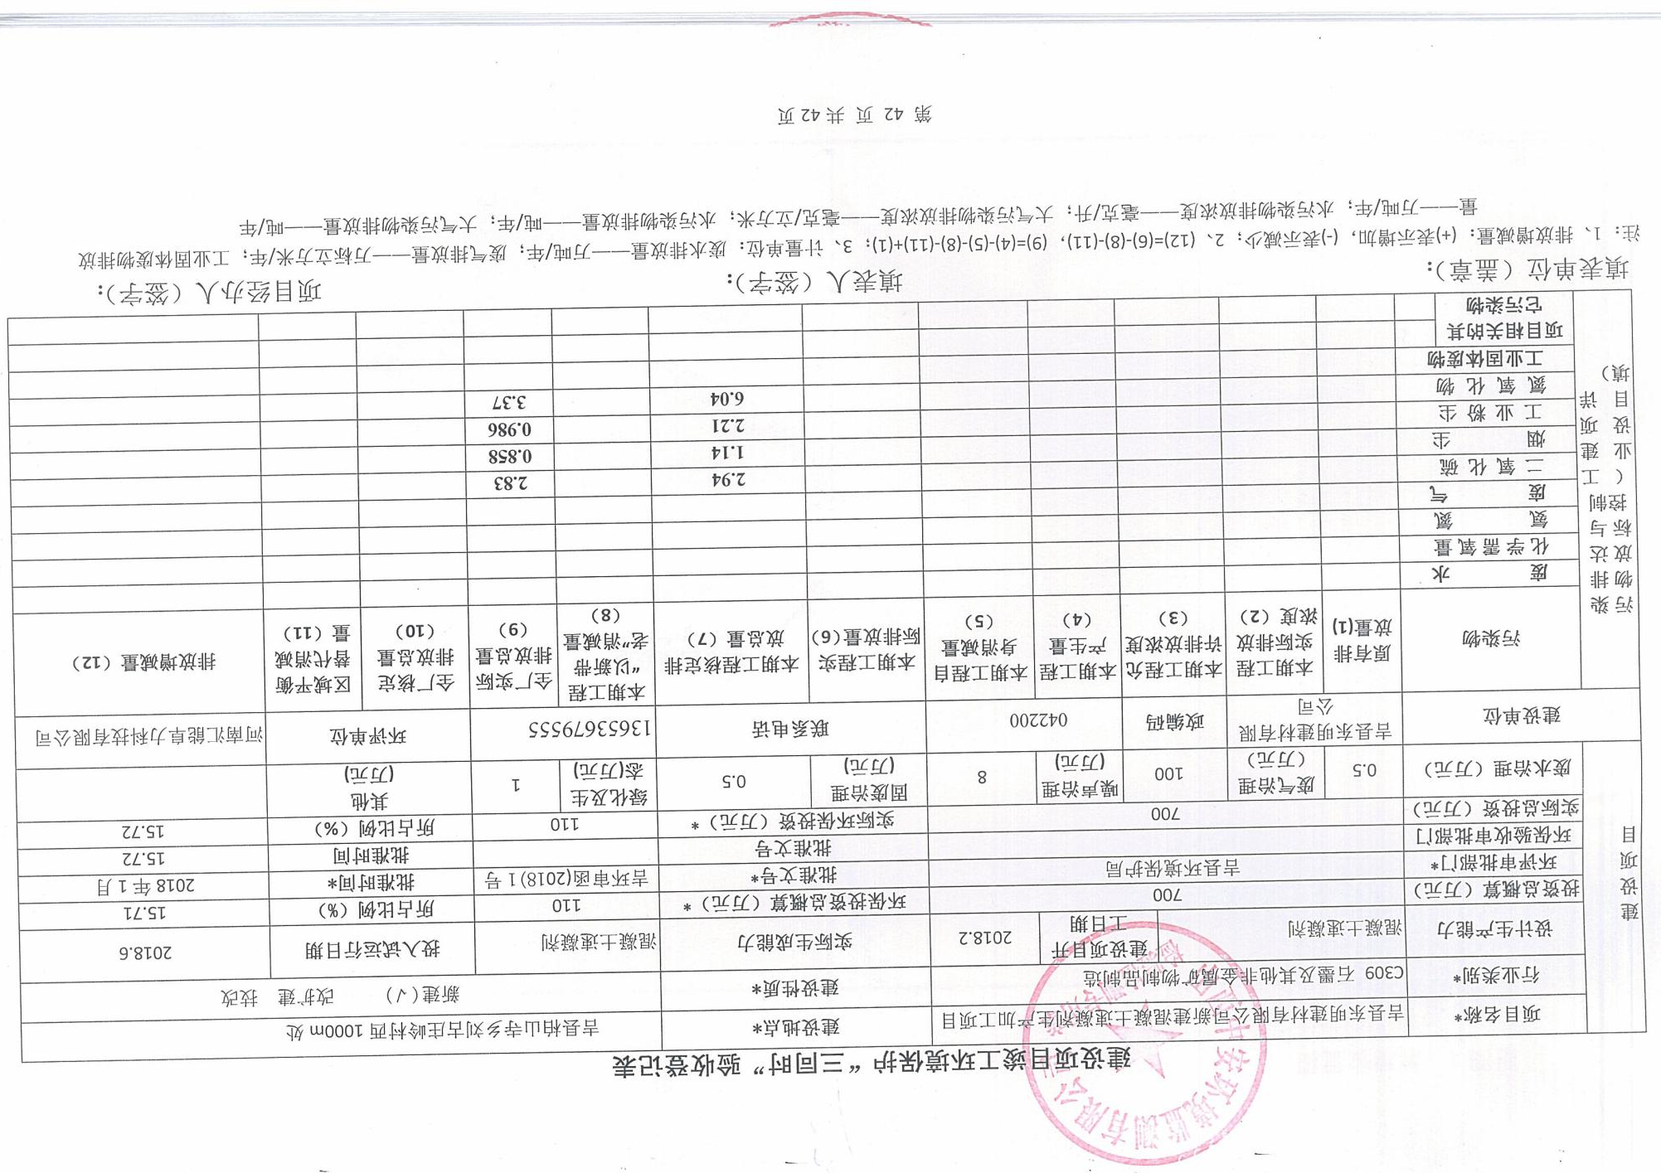
附图1 地理位置图
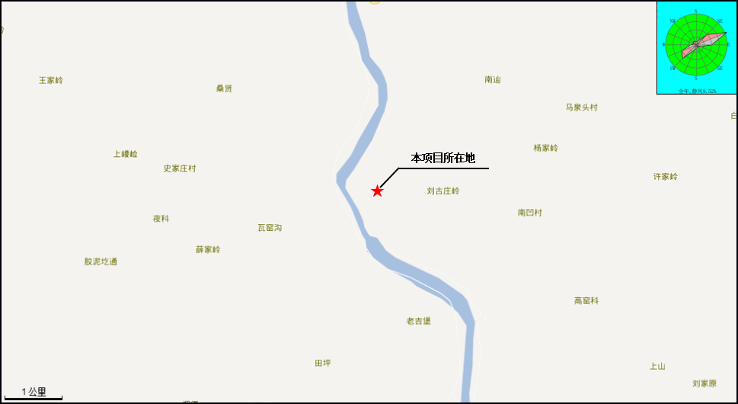
附图2：环境保护目标图
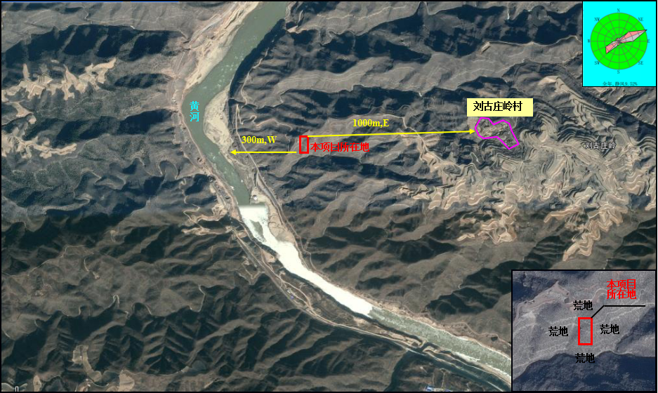
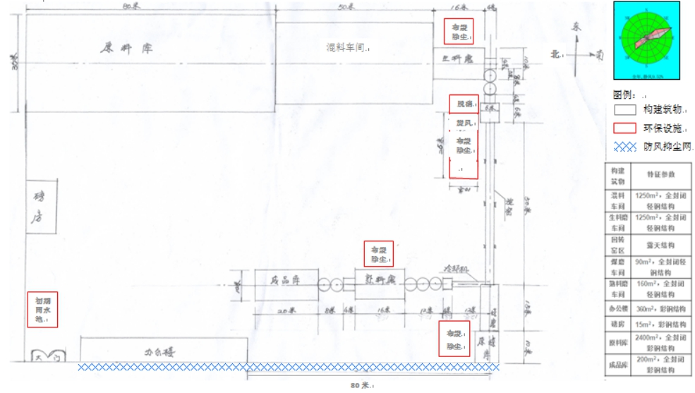
附图3 总平面布置示意图
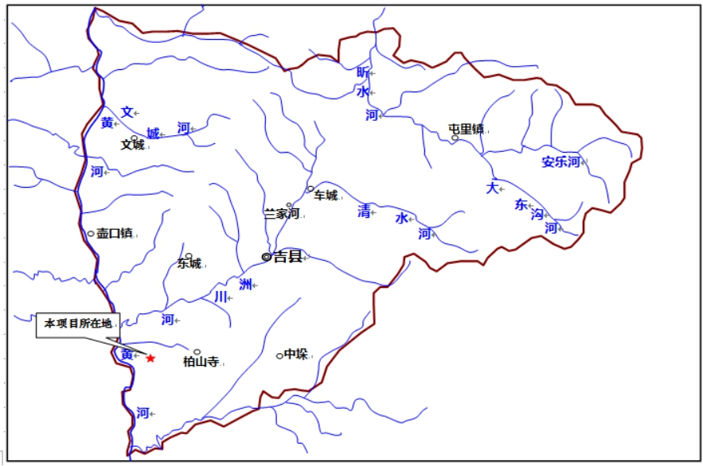
附图4 地表水系图
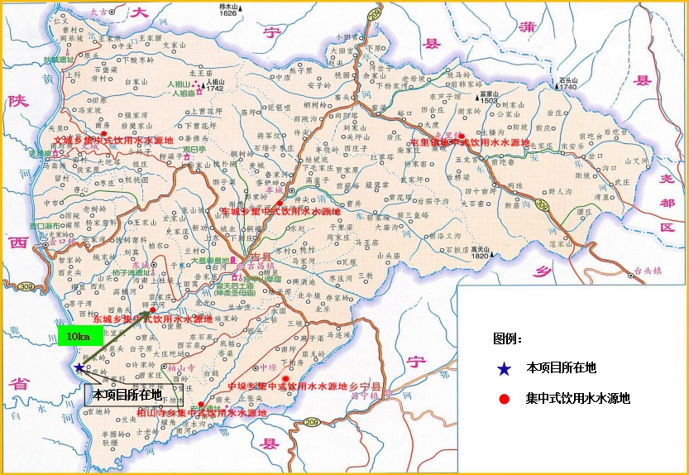
附图5 水源地分布图

附件1：委托书

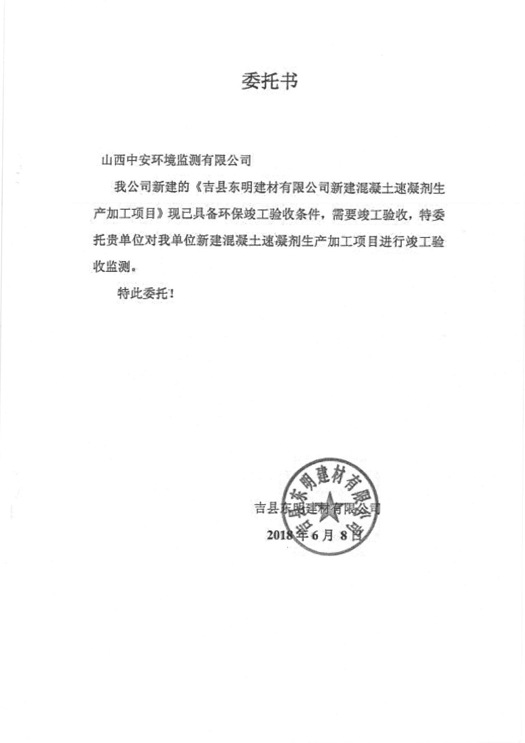

附件2：环评批复

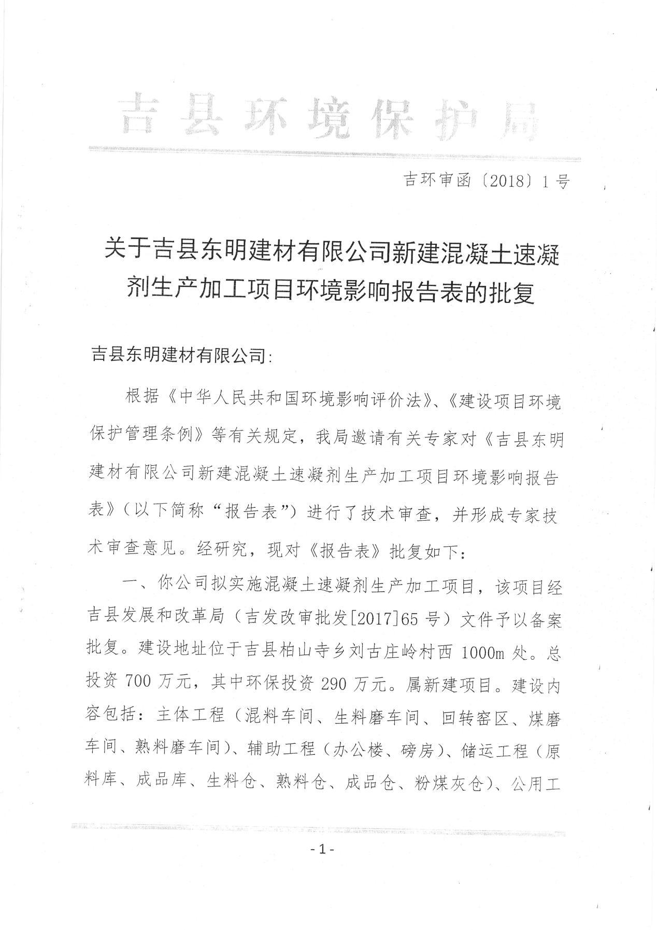

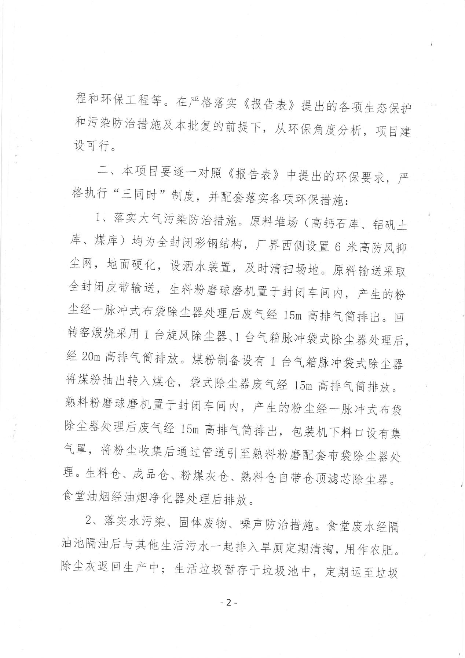

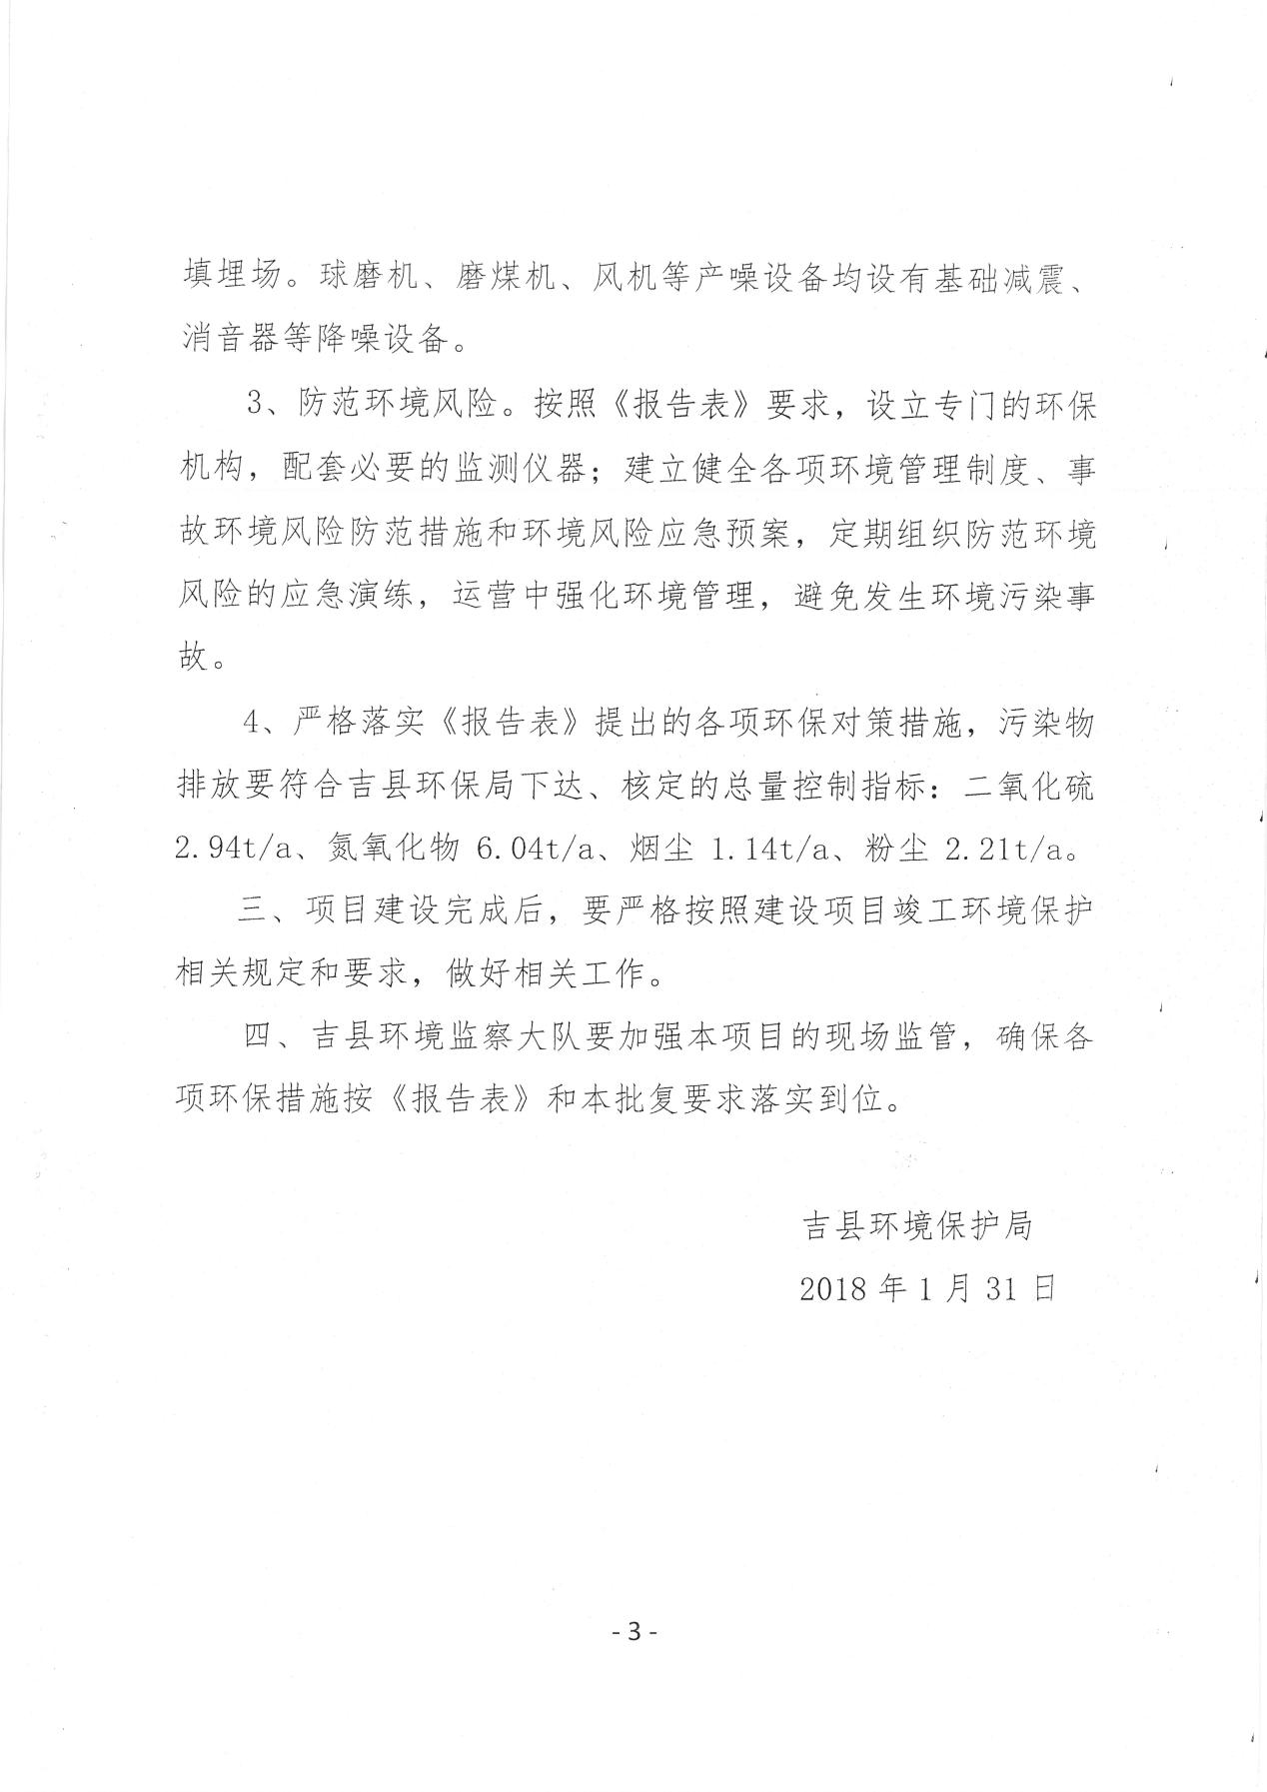

附件3：备案证

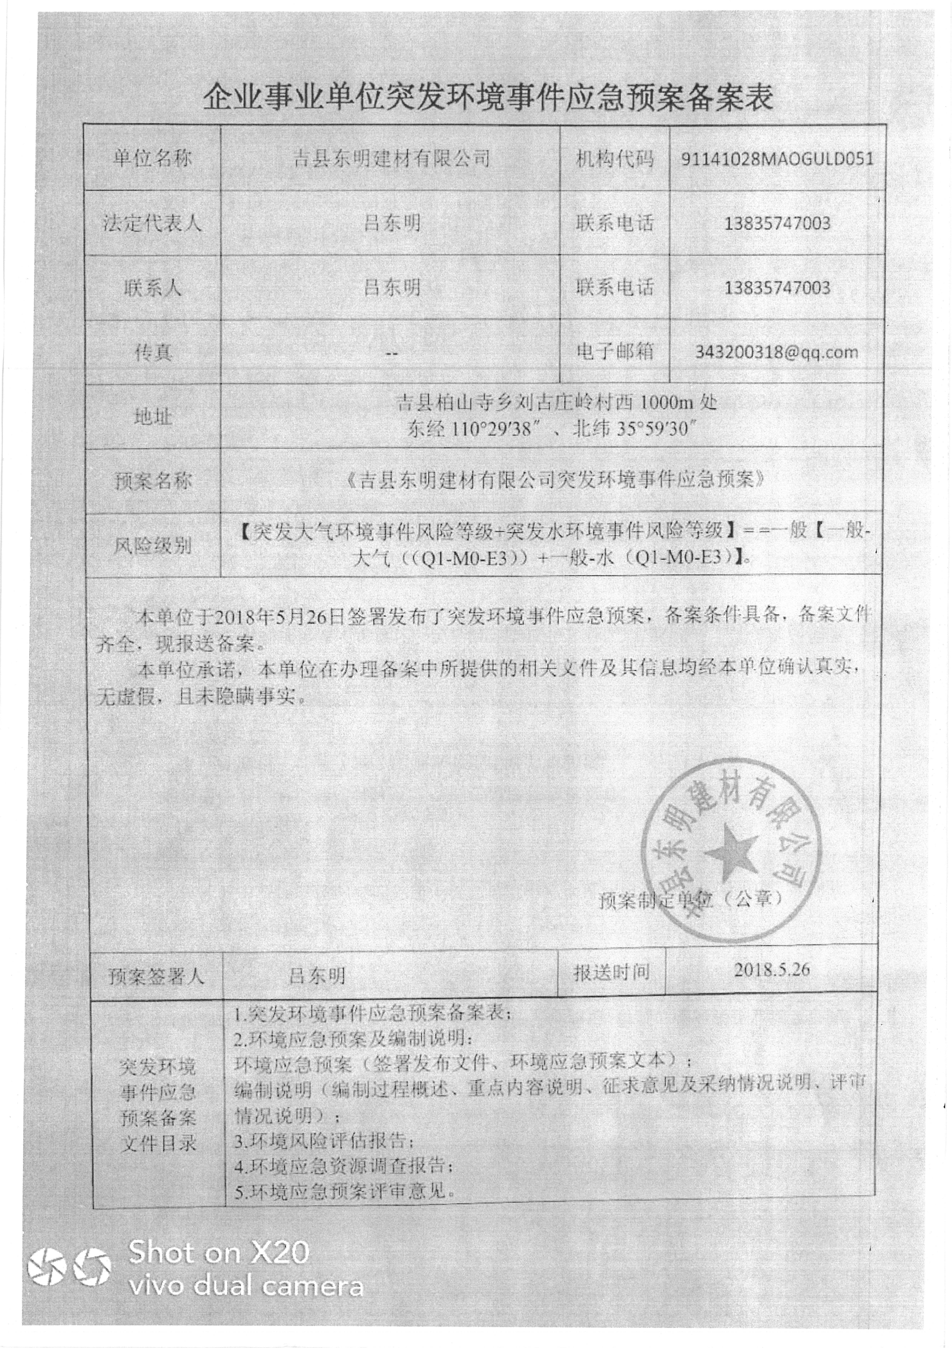

吉县东明建材有限公司新建混凝土速凝剂生产加工项目
竣工环境保护验收会议纪要

2018年7月7日，吉县东明建材有限公司在吉县组织了“吉县东明建材有限公司新建混凝土速凝剂生产加工项目”竣工环境保护验收会。参加会议的有验收报告编制单位河南汇能阜力科技有限公司、验收监测单位山西中安环境监测有限公司的领导和代表以及应邀参会的环保专家，共7人。
吉县东明建材有限公司根据“吉县东明建材有限公司新建混凝土速凝剂生产加工项目竣工环境保护验收监测报告”并对照《建设项目竣工环境保护验收暂行办法》，严格依照国家有关法律法规、《建设项目竣工环境保护验收技术指南 污染影响类》、《吉县东明建材有限公司新建混凝土速凝剂生产加工项目环境影响评价报告表》和吉县环境保护局吉环函﹝2018﹞1号《关于吉县东明建材有限公司新建混凝土速凝剂生产加工项目环境影响报告表的批复》要求对本项目进行验收。
验收组通过现场踏勘和查阅项目环评报告表、验收监测报告等资料，经充分讨论，形成验收意见如下。
一、工程建设基本情况
（一）建设地点、规模、主要建设内容
1、建设地点：吉县东明建材有限公司位于吉县柏山寺乡刘古庄岭村西1000m处。
2、建设性质：新建。
3、建设规模：年产混凝土速凝剂3万吨。
4、建设内容：建设1条混凝土速凝剂生产线，主要包括原料库、混料车间、生料粉磨车间、回转窑区、熟料粉磨车间、成品库及环保工程等组成。项目组成及建设内容详见表1。
表1 环评确定的建设内容与实际建设内容对比表
工程类别 |  |  | 环评确定的建设内容 | 实际建设情况
主体工程 | 混料车间 |  | 1250m²,全封闭轻钢结构，设有定量给料机、给料皮带、混料机、可逆式皮带等，用于铝矾土、高钙石、工业碱、粉煤灰的混合 | 与环评一致
主体工程 | 生料磨车间 |  | 1250m²,全封闭轻钢结构，设有生料磨（Φ2.2m×7m），用于生料粉磨 | 与环评一致
主体工程 | 回转窑区 |  | 露天布置，设有回转窑（直径2.5m变径2.2m，长52m）、斗提机、冷却机等，用于生料的煅烧 | 与环评一致
主体工程 | 煤磨车间 |  | 90m²,全封闭轻钢结构，设有磨煤机（Φ1.4m×4.3m）、煤仓（50m³），用于煤粉制备 | 与环评一致
主体工程 | 熟料磨车间 |  | 160m²,全封闭轻钢结构，设有熟料球磨机（Φ1.83m×7m）、螺旋输送机、复配机等，用于熟料粉磨、熟料与石粉的复配 | 与环评一致
辅助工程 | 办公楼 |  | 360m²,彩钢结构，设有办公室、宿舍、食堂，用于日常办公、职工住宿及用餐 | 与环评一致
辅助工程 | 磅房 |  | 15m²,彩钢结构 | 与环评一致
储运工程 | 原料库 |  | 2400m²,全封闭彩钢结构，地面硬化，用于存放铝矾土、工业碱、高钙石，设洒水设施 | 2个共3020 m²全封闭彩钢结构原料库，地面硬化
储运工程 | 成品库 |  | 200m²,全封闭彩钢结构，地面硬化，设有包装机，用于成品包装与存放 | 600 m²全封闭彩钢结构成品库，地面硬化。
储运工程 | 生料仓 |  | 2个，每个120m³,用于存放粉状生料 | 与环评一致
储运工程 | 熟料仓 |  | 1个，每个120m³,用于存放粉状熟料 | 与环评一致
储运工程 | 成品仓 |  | 2个，每个120m³,用于存放粉磨好的熟料 | 与环评一致
储运工程 | 粉煤灰仓 |  | 1个，120m³，用于存放原料粉煤灰 | 与环评一致
公用工程 | 供电 |  | 由柏山寺乡变电站接入，厂区设有一台315kVA变压器 | 与环评一致
公用工程 | 供水 |  | 由项目东侧山泉水提供 | 与环评一致
公用工程 | 排水 |  | 雨污分流，厂区西侧建有350m³的初期雨水池，收集的雨水沉淀后用于洒水降尘。食堂废水经隔油后与其他生活污水一起排入旱厕定期清掏用作农肥。 | 与环评一致
公用工程 | 供热 |  | 冬季办公楼采暖采用壁挂式空调 | 与环评一致
环保工程 | 废气 | 原料库 | 全封闭彩钢结构，地面硬化，设有洒水装置。西侧厂界设置6米高防风抑尘网 | 与环评一致
环保工程 | 废气 | 原料输送 | 全封闭皮带输送，减少粉尘逸散 | 与环评一致
环保工程 | 废气 | 生料  粉磨 | 生料粉磨球磨机置于封闭车间内，产生的粉尘经一脉冲式布袋除尘器处理后废气经1个15m高排气筒排出，除尘效率99% | 与环评一致
环保工程 | 废气 | 混料 | 混料工序产生的粉尘经脉冲式布袋除尘器处理后，经1个15m高排气筒排出 | 与环评一致
环保工程 | 废气 | 煅烧烟气 | 煅烧高温烟气经旋风除尘器（除尘效率70%）、气箱脉冲袋式除尘器（除尘效率99.9%）处理后，经20米高排气筒排放 | 煅烧高温烟气经旋风除尘器+气箱脉冲袋式除尘器+脱硫塔处理，20米排气筒排放
环保工程 | 废气 | 煤粉  制备 | 设有1台气箱脉冲袋式除尘器（除尘效率99.9%）将煤粉抽出转入煤仓，袋式除尘器废气经1个15米高排气筒排放 | 与环评一致
环保工程 | 废气 | 熟料  粉磨 | 熟料粉磨球磨机置于封闭车间内，产生的粉尘经一脉冲式布袋除尘器处理后废气经1个15m高排气筒排出，除尘效率99%，熟料粉磨与包装共用同一台除尘器 | 单设1台气箱脉冲袋式除尘器，除尘器废气经15米高排气筒排放。
环保工程 | 废气 | 成品包装 | 包装机下料口设有集气罩，将粉尘收集后通过管道引至熟料粉磨配套布袋除尘器处理，除尘效率99% | 包装机下料口设有集气罩+布袋除尘器处理
环保工程 | 废气 | 生料仓 | 自带仓顶滤芯除尘器，除尘效率99% | 全封闭，自带仓顶滤芯除尘器
环保工程 | 废气 | 熟料仓 | 自带仓顶滤芯除尘器，除尘效率99% | 全封闭，自带仓顶滤芯除尘器
环保工程 | 废气 | 成品仓 | 自带仓顶滤芯除尘器，除尘效率99% | 全封闭，自带仓顶滤芯除尘器
环保工程 | 废气 | 煤灰仓 | 自带仓顶滤芯除尘器，除尘效率99% | 全封闭，自带仓顶滤芯除尘器
环保工程 | 废气 | 食堂油烟 | 食堂油烟经油烟净化器处理后排放，净化效率60% | 与环评一致
环保工程 | 废水 |  | 雨污分流，厂区西侧建有350m³的初期雨水池，收集的雨水沉淀后用于洒水降尘。食堂废水经隔油后与其他生活污水一起排入旱厕定期清掏用作农肥，废水不外排 | 与环评一致
环保工程 | 噪声 |  | 球磨机、磨煤机置于封闭车间内，风机等设减振基础，风机进风口设消音器 | 与环评一致
环保工程 | 固废 |  | 除尘灰返回生产中 | 与环评一致
环保工程 |  |  | 生活垃圾存放于垃圾桶中，由当地环卫部门统一处理 | 与环评一致
（二）建设过程及环保审批情况
2017年7月3日由吉县发展和改革局以吉发改审批发[2017]65号文件批准项目立项。
2018年1月河南汇能阜力科技有限公司编制完成了《吉县东明建材有限公司新建混凝土速凝剂生产加工项目环境影响报告表》。
吉县环境保护局2018年1月31 日以吉环函﹝2018﹞1号《关于吉县东明建材有限公司新建混凝土速凝剂生产加工项目环境影响报告表的批复》对该项目环境影响报告表进行了批复。
项目于2018年2月开工建设，2018年6月建成。目前，各生产设施及环保设施运转正常。项目从立项至竣工无环境投诉记录。
（三）工程投资情况
工程预计总投资700万元，环保投资110万元，占总投资的15.72%。
（四） 验收范围
本次验收范围为：年产混凝土速凝剂3万吨生产工程。
二、工程变更情况

本项目主体工程及环保设施变更情况列于表2。

表2 主体工程与环保设施变更情况表
项目 | 环评要求 | 实际建设 | 备注
原料库 | 2400m²,全封闭彩钢结构，地面硬化，设洒水设施,用于存放各类原料 | 2个共3020 m²全封闭彩钢结构原料库，地面硬化 | 可行
成品库 | 200m²,全封闭彩钢结构，地面硬化，设有包装机，用于成品包装与存放 | 600m²全封闭彩钢结构成品库，地面硬化 | 可行
煅烧烟气 | 煅烧烟气经旋风除尘器(除尘效率70%)、气箱脉冲袋式除尘器（除尘效率99.9%）处理后，经20米高排气筒排放 | 煅烧高温烟气经旋风除尘器+气箱脉冲袋式除尘器+脱硫塔处理，20米排气筒排放 | 可行
熟料  粉磨 | 熟料粉磨机置于封闭车间内，产生的粉尘经脉冲式布袋除尘器(与包装共用)处理后由1个15m高排气筒排出 | 单设1台气箱脉冲袋式除尘器，除尘后，由15米高排气筒排放 | 可行
成品包装 | 包装机下料口设有集气罩，将粉尘收集后通过管道引至熟料粉磨配套布袋除尘器处理，除尘效率99%以上 | 包装机下料口单设有集气罩+布袋除尘器处理除尘后，由15米高排气筒排放 | 可行
三、环境保护设施建设情况
根据项目环评报告及其批复文件要求，项目建设的环保设施如下。
（一）废水
本项目废水主要为食堂废水及其它生活污水，食堂废水经隔油池隔油后与其他生活污水一起排入旱厕，定期清掏用作农肥。
厂区西侧最低处建有350m³的初期雨水池，收集的雨水沉淀后用于洒水降尘。
（二）废气
⑴ 原料堆场产生的扬尘：本项目原料放置于全封闭原料库中，并设洒水设施，定期洒水，及时清扫场地积尘，在西侧厂界设置6米高防风抑尘网。
⑵ 原料输送产生的粉尘：原料输送皮带在封闭的车间内。
⑶ 生料粉磨产生的粉尘：通过一台脉冲式布袋除尘器进行处理。
⑷ 混料工序产生的粉尘：经脉冲式布袋除尘器处理后，经1个15m高排气筒排出
⑸ 回转窑煅烧产生的废气：烟气经1台旋风除尘器、1台气箱脉冲袋式除尘器+脱硫塔处理后由20m高排气筒排放。
⑹ 煤粉制备产生的粉尘：经1台气箱脉冲袋式除尘器，除尘器废气经15米高排气筒排放。
⑺ 熟料粉磨产生的粉尘：单设1台气箱脉冲袋式除尘器，除尘后，由15米高排气筒排放
⑻ 包装产生的粉尘：包装机下料口单设有集气罩+布袋除尘器处理，除尘后由15米高排气筒排放。
⑼ 粉煤灰仓粉尘、生料仓粉尘、熟料仓粉尘、成品仓粉尘：全部封闭。
⑽ 食堂油烟：食堂使用液化天然气，油烟净化器净化处理。
（三）噪声
搅球磨机、磨煤机置于封闭车间内，风机设减振基础、置于室内，风机进风口设消音器。
（四）固体废物
⑴ 除尘灰：收集后返回生产系统。
⑵ 运输道路抛洒：收集后返回生产系统；
⑶ 职工生活垃圾：厂区内设立垃圾桶，送环卫部门指定地点统一处理。
四、环境保护设施调试效果
（一）污染物达标排放情况
2018年6月13-14日，山西中安环境监测有限公司对吉县东明建材有限公司新建混凝土速凝剂生产加工项目废气污染源、厂界无组织颗粒物以及厂界噪声等进行了竣工验收监测，出具了中安环监验字（2018）第089号。验收监测期间，生产负荷在80-82%之间，满足环保竣工验收负荷≥75%工况环境保护竣工验收监测要求。满足监测结果如下。
1、有组织污染源污染物监测结果
⑴ 生料粉磨颗粒物（粉尘）监测结果
颗粒物排放浓度在10.3-13.2mg/m³之间，满足《水泥工业大气污染物排放标准》GB4915-2013表1中颗粒物排放浓度20mg/m³标准限值要求。本次监测6次，达标6次，达标率为100%。
⑵ 混料颗粒物（粉尘）监测结果
颗粒物排放浓度在9.14-11.9mg/m³之间，满足《水泥工业大气污染物排放标准》GB4915-2013表1中颗粒物排放浓度20mg/m³标准限值要求。本次监测6次，达标6次，达标率为100%。
⑶ 煤粉制备颗粒物（粉尘）监测结果
颗粒物排放浓度在13.5-17.1mg/m³之间，满足《水泥工业大气污染物排放标准》GB4915-2013表1中颗粒物排放浓度20mg/m³标准限值要求。本次监测6次，达标6次，达标率为100%。
⑷ 熟料粉磨颗粒物（粉尘）监测结果
颗粒物排放浓度在6.86-8.05mg/m³之间，满足《水泥工业大气污染物排放标准》GB4915-2013表1中颗粒物排放浓度20mg/m³标准限值要求。本次监测6次，达标6次，达标率为100%。
⑸ 成品包装机颗粒物（粉尘）监测结果
颗粒物排放浓度在8.17-11.4mg/m³之间，满足《水泥工业大气污染物排放标准》GB4915-2013表1中颗粒物排放浓度20mg/m³标准限值要求。本次监测6次，达标6次，达标率为100%。
⑹ 回转窑除尘监测结果
颗粒物、二氧化硫和氮氧化物排放浓度分别在13.3-15.8mg/m³之间、42.0-53.0mg/m³之间和53.0-62.0mg/m³之间，均满足《水泥工业大气污染物排放标准》GB4915-2013表1中水泥窑颗粒物排放浓度30mg/m³、二氧化硫排放浓度200mg/m³和氮氧化物400mg/m³标准限值要求。本次监测6次，达标6次，达标率为100%。
⑺ 食堂油烟监测结果
食堂油烟监测浓度在1.28-1.48mg/m³之间，符合《饮食业油烟排放标准（试行）》（GB18483-2001）小型规模标准2.0mg/m³标准限值要求。本次监测6次，达标6次，达标率为100%。
2、无组织排放颗粒物监测结果
项目厂界4个测点无组织排放颗粒物监控浓度为0.259－0.362 mg/m³。符合《水泥工业大气污染物排放标准》（GB4915-2013）表3无组织排放监控浓度值≤0.5mg/ m³要求。本次监测6次，达标6次，达标率为100%。
3、厂界噪声监测结果
在对厂界噪声排放连续2天每天昼、夜各一次的监测中，昼间在53.2-54.8dB(A) 之间，夜间在42.7-44.5 dB(A)，均满足《工业企业厂界噪声排放标准》（GB12348-2008）中二类标准限值。本次监测厂界噪声昼、夜间各监测2次，达标2次，达标率为100%。
4、污染物排放总量
根据验收监测的污染物小时排放量和设备年运行时数2880h(120d×24h/d)，计算结果见下表。
项目 | 实际排放量(t/a) | 总量指标(t/a) | 是否达到要求
粉尘 | 0.986 | 2.21 | 是
烟尘 | 0.858 | 1.14 | 是
二氧化硫 | 2.83 | 2.94 | 是
氮氧化物 | 3.37 | 6.04 | 是
从表中可知：本项目各类大气污染物排放量均满足吉县环保局并环量核[2015]06号文核定的本项目污染物排放总量指标。项目污染物年排放量满足总量控制指标要求。
（二）环保设施去除效率
1、废气治理设施
根据验收监测报告：
生料粉磨布袋除尘器进口平均浓度166.8mg/m³、出口平均浓度12.0 mg/m³，除尘效率92.6%；
混料布袋除尘器进口平均浓度142.9mg/m³、出口平均浓度10.4mg/m³，除尘效率92.5%；
煤粉制备布袋除尘器进口平均浓度167.5mg/m³、出口平均浓度15.5 mg/m³，除尘效率85.7%；
熟料粉磨布袋除尘器进口平均浓度138.5mg/m³、出口平均浓度7.51mg/m³，除尘效率94.4%；
成品包装布袋除尘器进口平均浓度116.4mg/m³、出口平均浓度9.59mg/m³，除尘效率91.5%；
回转窑经旋风除尘+布袋除尘器+脱硫塔后颗粒物进口平均浓度111.9mg/m³、出口平均浓度14.7mg/m³，除尘效率88.9%；二氧化硫进口平均浓度328mg/m³、出口平均浓度48mg/m³，脱硫效率85.4%。
2、废水治理设施
全厂实现雨污分流，厂区西侧建有350m³的初期雨水池，收集的雨水沉淀后用于洒水降尘。食堂废水经隔油池隔油后与其他生活污水一起排入旱厕，定期清掏用作农肥，不外排。
五、工程建设对环境的影响
根据对厂界无组织颗粒物和噪声监测结果，厂界无组织颗粒物和厂界噪声均做到了达标排放，说明项目建设对环境影响较小。
六、验收结论
本公司环境保护机构健全，项目在建设过程中，各项环保设施基本按环评及批复要求进行了建设；环保设施运行正常，各类污染物做到达标排放和总量控制要求；项目建设内容未发生重大变化；建设过程中未出现重大环境污染治理设施未建、未造成重大生态破坏情况；项目已申请了排污许可证；项目建设内容一次到位；项目建设过程未违反国家和地方环境保护法律法规；验收报告资料齐全，验收结论明确。鉴于上述情况验收组认为：吉县东明建材有限公司新建混凝土速凝剂生产加工项目具备竣工环境保护验收条件要求，同意项目通过竣工环保验收。
七、后续要求
1、加强对各类环保设施的日常运行、维护和管理，建立各类环保设施运行台账，确保各项污染物长期稳定达标排放。
2、制定环境监测计划，开展运营期跟踪监测。

验收组专家：
2018年7月7日

